ПРОТОКОЛ №1
совещания при директоре
КГУ «Основная средняя школа села Жалтырколь»
4 сентября 2021 года
Присутствовало:25
Повестка дня:
1. Организованное начало нового учебного года:
- урегулирование вопросов начала нового учебного года (режим работы, дежурство, обеспеченность учебниками, подготовка материалов отчетности, заполнение НОБД, );
- утверждение нагрузки учителей.
2. Знакомство с Правилами трудового распорядка.
3. Организация горячего питания учащихся. Соответствие санитарно-гигиенических условий, созданных в школе, требованиям СанПиНа.
4. Трудоустройство выпускников школы 9 классов.
5. Итоги акции «Дорога в школу».
6. Организация обучения детей на дому.
7.Организация работы психологической службы в школе.
Слушали: Хусаинову Г.А.- директора школы.
Режим работы школы разработан в соответствии с приказом МОН № 444 «Об утверждении Методических рекомендаций по организации учебного процесса в организациях среднего образования в традиционном (штатном) формате в 2021-2022 учебном году в период ограничительных мер, связанных с распространением коронавирусной инфекции», утвержден на пед. совете от 28.08.2021 года.
Школа работает в три смены. Продолжительность уроков 45 минут.
Борщ Л.В.-ведется работа по обеспечению учебниками учащихся, на данный момент обеспеченность 92 %, до 20.09-100%.
Заполнение НОБД осуществляется в течении года, заполняемость 100%.
Хусаинову Г.А.-ознакомила с часовой нагрузкой учителей (прилагается); с Правилами трудового распорядка. (прилагается).
В школе организовано горячее питание в соответствии с санитарно-гигиеническими нормами и требованиями САПиНа. Бесплатно питаются учащиеся 1 классов-25, дети из малоопеспеченных семей-23.
Борщ Л.В.-завуч, Всего выпускников 2021 года-8, из них продолжили обучение в 10 классе (СШ им. И. Кұтпанұлы)-6, в колледже (Гуманитарный колледж г.Нұр-Сұлтан)-1, трудоустроен-1.
Рекомендации: Классным руководителям 7-9 классов разработать план по профориентационной работе.
Садыкову З.С.-заместителя директора по ВР, в школе продолжается акция «Дорога в школу», в течении месяца была оказана материальная помощь из фонда всеобуча 23 учащимся из малообеспеченных семей на сумму 529 тысяч тенге.

Борщ Л.В.-завуча, В 2021-2022 учебном году, обучаются на дому (по состоянию здоровья)- 2 учащихся, обучение по общеобразовательным программам.
Калиаскер А.-ученик 2 Ә» класса, обучение осуществляют Бакетаева Ж. Ж.-11ч, Молдажанова Н.М.-2 часа.
Қабдрашит А.-ученица 6 «Ә» класса, обучение осуществляют: Муминова А.Р.-казахский язык и литература-4 ч, Ниязова М.С.-русский язык и литература-2 ч, Мухамедшарипов К.С.-английский язык-2 ч., Ахая С-математика-3ч, информатика-1ч, Конарбаева Д.О.-история Казахстана-1 час, всемирная история-1 час, Кенжегалиева А.А.- естествознание-1 час.
Буранбаеву Ж.Ж.-педагога-психолога. В течении всего обучения каждый ученик сопровождается психологической службой. Данную работу психолог осуществляет совместно с классными руководителями, учителями-предметниками, родителями. Составлен и утвержден годовой план работы психологической службы школы.
Карымсакову Г.М.-председателя профкома школы, которая предложила ходатайствовать о награждении: Кожахметову С.А. ст.вожатая, учитель начальных классов -благодарственное письмо областного профсоюзного комитета. Буранбаеву Ж.Ж.-педагог-психолог- благодарственное письмо Управления образования.

ПОСТАНОВИЛИ:
- Утвердить часовую нагрузку учителей.
Ответственный: Хусаинова Г.А.
- Взять на контроль работу по профориентации в 7-9 классах.
Ответственный: Садыкова З.С.
- Обеспечить учебниками учащихся-100% до 20.09.2021г.
Ответственный: Борщ Л.В.
- Педагогам-психологам создать базу данных учащихся по семейному статусу до 15.09.2021г.
Ответственный: Буранбаева Ж.Ж.
- Сформировать папки по обучению на дому.
Ответственный: Буранбаева Ж.Ж.
- Подать заявки на награждение: Кожахметову С.А. ст.вожатая, учитель начальных классов -благодарственное письмо областного профсоюзного комитета. Буранбаеву Ж.Ж.-педагог-психолог- благодарственное письмо Управления образования.
Ответственный:Карымсакова Г.М.

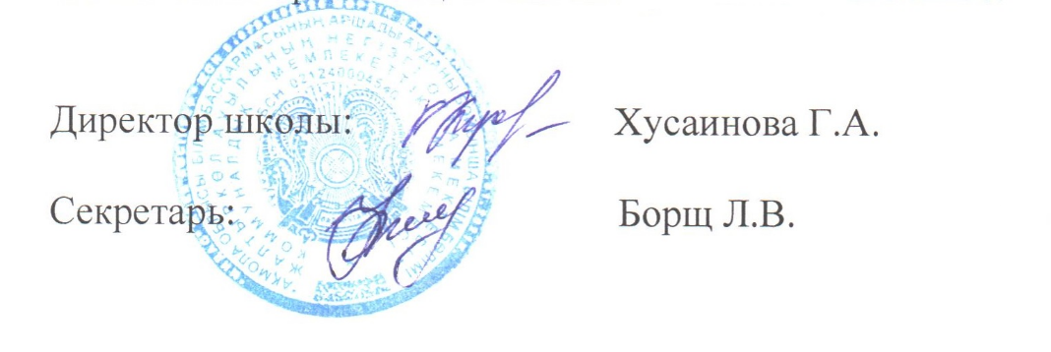
№1 хаттама
директор жанындағы кеңестер
«Жалтыркөл ауылының негізгі орта мектебі» КММ
2021 жылғы 04 қыркүйек

Қатысқандар: 25
Күн тәртібі:
1. Жаңа оқу жылының ұйымдасқан түрде басталуы:
- жаңа оқу жылының басталу мәселелерін реттеу (жұмыс тәртібі, кезекшілік, оқулықтармен қамтамасыз ету, есептілік материалдарын дайындау, ҰБДҚ толтыру );
- мұғалімдердің жүктемесін бекіту.
2. Еңбек тәртібінің Ережелерімен танысу.
3. Оқушыларды ыстық тамақпен қамтамасыз ету. Мектепте жасалған санитарлық-гигиеналық жағдайлардың Санпин талаптарына сәйкестігі.
4. 9 сынып түлектерін жұмысқа орналастыру.
5. "Мектепке жол"акциясының қорытындысы.
6. Балаларды үйде оқытуды ұйымдастыру.
7.Мектептегі психологиялық қызметтің жұмысын ұйымдастыру.
Тыңдадық: Хусаинова Г. А. - мектеп директоры.
Мектептің жұмыс тәртібі "коронавирустық инфекцияның таралуына байланысты шектеу шаралары кезеңінде 2021-2022 оқу жылында дәстүрлі (штаттық) форматта орта білім беру ұйымдарында оқу процесін ұйымдастыру жөніндегі әдістемелік ұсынымдарды бекіту туралы" БҒМ № 444 бұйрығына сәйкес әзірленді. 28.08.2021 ж.
Мектеп үш ауысымда жұмыс істейді. Сабақтың ұзақтығы 45 минут.
Борщ Л.В.-оқушыларды оқулықтармен қамтамасыз ету бойынша жұмыс жүргізілуде, қазіргі уақытта қамтамасыз ету 92 %, 20.09-ға дейін-100%.
ҰБДҚ толтыру бір жыл ішінде жүзеге асырылады, толтырылуы 100%.
Г. А. Хусаинова-мұғалімдерді сағаттық жүктемемен (қоса беріліп отыр); еңбек тәртібінің ережелерімен таныстырды. (қоса беріліп отыр).
Мектепте санитарлық-гигиеналық нормалар мен Сапиннің талаптарына сәйкес ыстық тамақ ұйымдастырылған. 1 сынып оқушылары-25, аз қамтылған отбасылардан шыққан балалар-23 тегін тамақтанады.
Борщ Л.В.-оқу меңгерушісі, 2021 жылғы түлектер саны-8, оның ішінде 10 сыныпта оқуын жалғастырды (им. И.Кұтпанұлы)-6, колледжде (Нұр-Сұлтан Қ. гуманитарлық колледжі)-1, жұмысқа орналастырылды-1.
Ұсынымдар: сынып жетекшілері 7-9 сынып әзірлесін жоспары бойынша кәсіптік бағдар беру жұмысы.
Директордың тәрбие ісі жөніндегі орынбасары З.С. Садыковқа мектепте "Мектепке жол" акциясы жалғасуда, бір ай ішінде аз қамтылған отбасылардан шыққан 23 оқушыға жаппай оқыту қорынан 529 мың теңге сомада материалдық көмек көрсетілді.

Борщ Л.В.-оқу меңгерушісі, 2021-2022 оқу жылында үйде (денсаулық жағдайы бойынша)- 2 оқушы оқиды, жалпы білім беретін бағдарламалар бойынша оқиды.
Қалиаскер А.-2 Ә" сыныбының оқушысы, оқытуды Бакетаева Ж.Ж. - 11 сағат, Молдажанова Н. М. - 2 сағат жүзеге асырады.
Қабдрашит А.-6 "Ә" сынып оқушысы, оқытуды жүзеге асырады: Муминова А. Р.-Қазақ тілі мен әдебиеті-4 сағат, Ниязова м. с.-орыс тілі мен әдебиеті-2 сағат, Мухамедшарипов К. С.-ағылшын тілі-2 сағат, Ахая с-математика-3 сағат, информатика-1 сағат, Конарбаева Д. О.-Қазақстан тарихы-1 сағат, дүниежүзі тарихы - 1 сағат, Кенжеғалиева А. А.-жаратылыстану-1 сағат.
Буранбаева Ж.Ж.-педагог-психолог. Оқу барысында әр оқушы психологиялық қызметпен бірге жүреді. Бұл жұмысты психолог сынып жетекшілерімен, пән мұғалімдерімен, ата-аналармен бірге жүзеге асырады. Мектептің психологиялық қызметінің жылдық жұмыс жоспары жасалып, бекітілді.
Қарымсақова Г.М.- мектептің кәсіподақ комитетінің төрайымы, ол марапаттауға қолдау білдіруді ұсынды: аға тәлімгер С. А. Қожахметова, бастауыш сынып мұғалімі-облыстық кәсіподақ комитетінің алғыс хаты. Буранбаева Ж.Ж.-педагог-психолог - білім басқармасының алғыс хаты.
ҚАУЛЫ ЕТТІ:
1. Мұғалімдердің сағаттық жүктемесі бекітілсін.
Жауапты: Хусаинова Г. А.
2. Взять на контроль работу по профориентации в 7-9 классах.
Жауапты: Садыкова З. С.
3. 20.09.2021 ж. дейін оқушыларды 100% оқулықтармен қамтамасыз ету
Жауапты: Борщ Л. В.
4. Педагог-психологтар 15.09.2021 жылға дейін отбасы мәртебесі бойынша оқушылардың деректер базасын құрсын.
Жауапты: Буранбаева Ж. Ж.
5. Үйде оқыту папкаларын жасаңыз.
Жауапты: Буранбаева Ж. Ж.
6. Марапаттауға өтінім беру: С.А. Қожахметоваға аға тәлімгер, бастауыш сынып мұғалімі-облыстық кәсіподақ комитетінің алғыс хаты. Буранбаева Ж.Ж.-педагог-психолог - білім басқармасының алғыс хаты.
Жауапты:Қарымсақова Г. М.

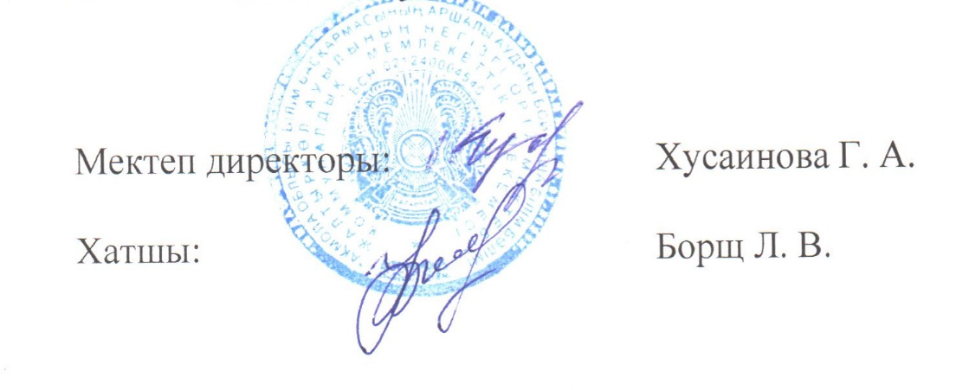

ПРОТОКОЛ №2
совещания при директоре
КГУ «Основная средняя школа села Жалтырколь»
14 октября 2021 года
Присутствовало:25
Повестка дня:
1. Организация работы по ТБ и охране здоровья учащихся. Предупреждение травматизма. Наличие необходимых средств по охране труда и ТБ. (Хусаинова Г.А.)
2. Воспитание казахстанского патриотизма, пропаганда изучения государственных символов Республики Казахстан. (Садыкова З.С.)
3. Организация проектной деятельность по предметам на уроках, кружках и факультативах. (Борщ Л.В.)
4. Формирование языковых компетенций на уроках казахского языка в 9 классах. (Төрехан М.Б.)
5. Об организации самоуправления в школе. (Кожахметова С.А.)
6. О работе учителей в эл.системе «Күнделік». (Борщ Л.В.)
Слушали: Хусаинову Г.А.-директора школы, об исполнении постановления совещания при директоре то 04.09.2021 года.
Об организация работы по ТБ и охране здоровья учащихся. Предупреждение травматизма. Наличие необходимых средств по охране труда и ТБ. Ознакомила с меморандумом между акиматом Аршалынского района и КГУ «Основная средняя школа села Жалтырколь» по продвижению Концепции «Нулевой травматизм».
Настоящий Меморандум предполагает объединение усилий Сторон по вопросам передовой практики и реализации профилактических мер, позволяющих существенно снизить производственный травматизм, сократить количество несчастных случаев и заболеваний.
Учитывая важность устранения и снижения социальных последствий несчастных случаев на производстве и профессиональных заболеваний, стороны соглашаются сотрудничать в следующем:
- Поддерживать глобальную кампанию «Нулевого травматизма».
- Присоединиться к глобальной кампании «Нулевого травматизма», которая стартовала в Сингапуре на ХХІ Всемирном конгрессе по безопасности и гигиене труда 4 сентября 2017 года.
- Принимать меры по привлечению национальных партнеров и частных компаний к участию в национальной кампании «Нулевой травматизм» путем осуществления и продвижения превентивной стратегии «Нулевого травматизма».
- Применять передовые практики по внедрению «Нулевого травматизма», а также предоставленные официальные материалы кампании, разрешенные к распространению всеми доступными средствами среди национальных и частных компаний.
Ответственный за соблюдение ТБ и ПБ по школе назначена Кожахметова С.А.
Садыкову З.С.-заместителя директора по ВР. Воспитание казахстанского патриотизма, пропаганда изучения государственных символов Республики Казахстан. /Доклад прилагается/
Рекомендации: классным руководителям проверить уровень знаний у учащихся о государственной символике; учителям-предметникам на каждом уроке развивать патриотические качества учащихся.
Борщ Л.В.-заместителя директора по УЧ.
В основе метода проектов лежит развитие познавательных навыков учащихся, умений самостоятельно конструировать свои знания, умений ориентироваться в информационном пространстве, развитие критического и творческого мышления.
Цель проектной деятельности - понимание и применение учащимися знаний, умений и навыков, приобретенных при изучении различных предметов
Принципы организации проектной деятельности.
- Проект должен быть посильным для выполнения
- Обеспечить руководство проектом со стороны педагогов
- Каждый учащийся должен четко показать свой вклад в выполнение проекта. Каждый участник проекта получает индивидуальную оценку.
- Вести подготовку учащихся к выполнению проектов
- Создавать необходимые условия для успешного выполнения проектов
- Обязательная презентация результатов работы по проекту
Была представлена топология проектов, рассмотрены этапы проектной деятельности.
Предложение: создать базу творческих работ учащихся (проектов).
Төрехан М.Б.-учителя казахского языка и литературы, о формировании языковых компетенций на уроках казахского языка и литературы в 9 классе. /доклад прилагается/
Кожахметову С.А.-старшую вожатую, об самоуправлении в школе. В школе организован штаб самоуправления, в который входят ученики 7 классов. Президент- ученик 7 «А» класса Ажигов А.
Рекомендации: активизировать работу штаба самоуправления.
Борщ Л.В.- заместителя директора по УР.
По итогам прошлой недели все учителя ведут заполнения журнала Кунделик своевременно, формативные оценки выставляются. Классным руководителям необходимо активизировать просмотр дневника Кунделик учащимися и родителями.
ПОСТАНОВИЛИ:
- Назначить ответственным за соблюдением ТБ и ПБ Кожахметову С.А.
Ответственный: Хусаинова Г.А.
- Классным руководителям провести классные часы по проверки знаний государственных символов.
Ответственный: Садыкова З.С.
- Создать базу творческих работ учащихся.
Оответственный: Борщ Л.В.
- Продолжить работу по формированию языковых компетенций на уроках казахского языка.
Ответственные: учителя казахского языка и литературы.
- Активизировать работу школьного самоуправления.
Ответственные: Кожахметова С.А., Жабайханова К.А.
- Повысить качество работы с учащимися и родителями по журналу Кунделик.
Ответственный: Борщ Л.В.

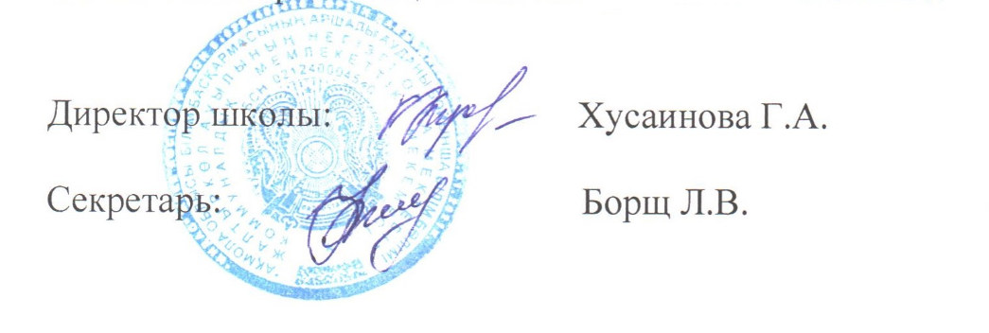

№2 хаттама
директор жанындағы кеңестер
«Жалтыркөл ауылының негізгі орта мектебі» КММ
2021 жылғы 14 қазаң

Қатысқандар: 26
Күн тәртібі:
1. Оқушылардың денсаулығын қорғау және ТҚ бойынша жұмысты ұйымдастыру. Жарақаттанудың алдын алу. Еңбекті қорғау және ҚТ бойынша қажетті құралдардың болуы. (Хусаинова Г. А.)
2. Қазақстандық патриотизмді тәрбиелеу, Қазақстан Республикасының Мемлекеттік рәміздерін зерделеуді насихаттау. (Садықова З. С.)
3. Сабақтарда, үйірмелерде және факультативтерде пәндер бойынша жобалық қызметті ұйымдастыру. (Борщ Л. В.)
4. 9-сыныптарда қазақ тілі сабақтарында тілдік құзыреттілікті қалыптастыру. (Төрехан М. Б.)
5. Мектептегі өзін-өзі басқаруды ұйымдастыру туралы. (Кожахметова С. А.)
6. Электрондық поштадағы мұғалімдердің жұмысы туралы."Күнделік" жүйесі. (Борщ Л. В.)
Тыңдадық: Г. А. Хусаинова-мектеп директоры, 04.09.2021 ж. ТҚК директоры жанындағы кеңес қаулысының орындалуы туралы.
ТБ және оқушылардың денсаулығын қорғау бойынша жұмысты ұйымдастыру туралы. Жарақаттанудың алдын алу. Еңбекті қорғау және ҚТ бойынша қажетті құралдардың болуы. Аршалы ауданының әкімдігі мен "Жалтыркөл ауылының негізгі орта мектебі" КММ арасындағы "нөлдік жарақаттанушылық"тұжырымдамасын ілгерілету жөніндегі меморандуммен таныстырды.
Осы Меморандум өндірістік жарақаттануды айтарлықтай төмендетуге, жазатайым оқиғалар мен аурулардың санын қысқартуға мүмкіндік беретін озық практика және профилактикалық шараларды іске асыру мәселелері бойынша тараптардың күш-жігерін біріктіруді көздейді.
Өндірістегі жазатайым оқиғалар мен кәсіптік аурулардың әлеуметтік салдарын жою мен төмендетудің маңыздылығын ескере отырып, тараптар келесіде ынтымақтасуға келіседі:
1. "Нөлдік жарақаттану" жаһандық науқанын қолдау.
2. 2017 жылғы 4 қыркүйекте Сингапурда еңбек қауіпсіздігі және гигиена жөніндегі ХХІ Дүниежүзілік конгресте басталған "нөлдік жарақаттану" жаһандық науқанына қосылу.
3. "Нөлдік жарақаттанудың" алдын алу стратегиясын жүзеге асыру және ілгерілету арқылы ұлттық әріптестер мен жеке компанияларды "нөлдік жарақаттану"ұлттық науқанына қатысуға тарту жөнінде шаралар қабылдау.
4. "Нөлдік жарақаттануды" енгізу бойынша озық практикаларды, сондай-ақ ұлттық және жеке компаниялар арасында барлық қолжетімді құралдармен таратуға рұқсат етілген науқанның ұсынылған ресми материалдарын қолдану.
Мектеп бойынша ТБ және тб сақталуына жауапты болып С. А. Қожахметова тағайындалды.
З.С. Садықова-директордың тәрбие ісі жөніндегі орынбасары. Қазақстандық патриотизмді тәрбиелеу, Қазақстан Республикасының Мемлекеттік рәміздерін зерделеуді насихаттау. Баяндама қоса беріледі/
Ұсынымдар: сынып жетекшілеріне Оқушылардың мемлекеттік рәміздер туралы білім деңгейін тексеру; пән мұғалімдеріне әр сабақта оқушылардың патриоттық қасиеттерін дамыту.
Борщ Л. В.-директордың оқу ісі жөніндегі орынбасары.
Жоба әдісінің негізінде оқушылардың танымдық дағдыларын, өз білімдерін өз бетінше құрастыра білуін, ақпараттық кеңістікте бағдарлай білуін, сыни және шығармашылық ойлауын дамыту жатыр.
Жобалық іс-әрекеттің мақсаты-студенттердің әртүрлі пәндерді оқу кезінде алған білімдерін, дағдыларын түсіну және қолдану
Жобалық қызметті ұйымдастыру принциптері.
* Жобаны орындау үшін қол жетімді болуы керек
* Педагогтар тарапынан жобаға басшылықты қамтамасыз ету
* Әр оқушы жобаны жүзеге асыруға қосқан үлесін нақты көрсетуі керек. Жобаның әрбір қатысушысы жеке баға алады.
* Оқушыларды жобаларды орындауға дайындау
* Жобаларды табысты орындау үшін қажетті жағдайларды жасау
* Жоба бойынша жұмыс нәтижелерін міндетті түрде таныстыру
Жобалар топологиясы ұсынылды, жобалау қызметінің кезеңдері қаралды.
Ұсыныс: оқушылардың шығармашылық жұмыстарының (жобаларының) базасын құру.
Төрехан М.Б.-9-сыныпта қазақ тілі мен әдебиеті сабақтарында тілдік құзыреттілікті қалыптастыру туралы Қазақ тілі мен әдебиеті мұғалімдері. баяндама қоса беріледі/
Қожахметова С.А.-мектептегі өзін-өзі басқару туралы аға кеңесші. Мектепте Өзін-өзі басқару штабы ұйымдастырылған, оған 7 сынып оқушылары кіреді. Президент-7 "А" сынып оқушысы Ажигов А.
Ұсынымдар: өзін-өзі басқару штабының жұмысын жандандыру.
Борщ Л.В. - директордың оқу ісі жөніндегі орынбасары.
Өткен аптаның қорытындысы бойынша барлық мұғалімдер Кунделик журналын уақытылы толтыруда, қалыптастырушы бағалар қойылады. Сынып жетекшілері оқушылар мен ата-аналардың Кунделик күнделігін қарауды белсендіруі керек.
ҚАУЛЫ ЕТТІ:
1. С. А. Қожахметова ҚТ және ҚТ сақталуына жауапты болып тағайындалсын.
Жауапты: Хусаинова Г. А.
2. Сынып жетекшілері мемлекеттік рәміздердің білімін тексеру бойынша сынып сағаттарын өткізсін.
Жауапты: Садыкова З. С.
3. Оқушылардың шығармашылық жұмыстарының базасын құру.
Жауапты: Борщ Л. В.
4. Қазақ тілі сабақтарында тілдік құзыреттілікті қалыптастыру бойынша жұмысты жалғастыру.
Жауаптылар: қазақ тілі мен әдебиеті мұғалімдері.
5. Мектептегі өзін-өзі басқару жұмысын жандандыру.
Жауаптылар: Кожахметова С. А., Жабайханова К. А.
6. Кунделик журналы бойынша оқушылармен және ата-аналармен жұмыс сапасын жақсарту.
Жауапты: Борщ Л. В.

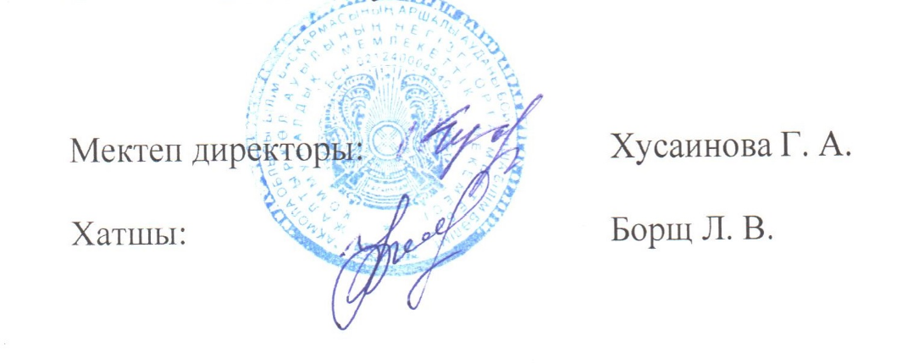

ПРОТОКОЛ №3
совещания при директоре
КГУ «Основная средняя школа села Жалтырколь»
20 ноября 2021 года
Присутствовало:25
Повестка дня:
- Выполнение плана осенних каникул. Занятость учащихся из группы риска на каникулах. (Садыкова З.С.)
- Об организации изучения Конституции РК и использованию Государственных символов. (Садыкова З.С.)
- Формирование функциональной грамотности учащихся при подготовке к международным исследованиям PISA, PIRLS. (Борщ Л.В.)
- Изучение уровня преподавания в 9 классах и уровня готовности к ИА. (Борщ Л.В.)
- Использование ИКТ технологий на уроках ЕМЦ 7-9 классы (Мукишова Г.М.)
- Мониторинг объема домашних заданий во 2-4 классах. (Смаилова С.А.)

Слушали: Хусаинову Г.А.-директора школы, об исполнении постановления совещания при директоре то 14.10.2021 года.
Садыкову З.С.-заместителя директора по ВР. В соответствии с планом работы школы в целях организации досуговой занятости детей и подростков в период осенних каникул была организована работа по проекту «Читающая школа», учителей предметников, классных руководителей.
Организована занятость учащихся школы на период осенних каникул классными руководителями 1-9 классов, психологом проведена диагностика учащихся «группа риска»
Обеспечена работа школьных спортивных секций.
На информационном стенде для родителей, был размещен план мероприятий, графика работы школьных кружков.
Учащиеся и их родители информированы о занятости детей во время каникул через социальные сети.
В школе регулярно ведется работа по изучению Конституции РК и использованию Государственных символов во время торжественных мероприятий, классных часов, уроков познания мира, истории. Была проведена викторина «Конституция РК и государственные символы», где учащиеся показали хорошие знания.
Борщ Л.В.-заместитель директора по УР,
Если раньше школа давала преимущественно теоретические знания по конкретным предметам, то сейчас речь идёт о многосторонней и междисциплинарной подготовке. Именно она определяет функциональную грамотность школьников. Что это такое, как она измеряется и, главное, как всё-таки формируется?
Функциональная грамотность, как её определила ЮНЕСКО в 1978, позволяет человеку «принимать участие во всех видах деятельности, в которых грамотность необходима для эффективного функционирования его группы и которые дают ему также возможность продолжать пользоваться чтением, письмом и счётом для своего собственного развития и для дальнейшего развития общины (социального окружения)».
Функциональную грамотность школьников оценивают на международном уровне с помощью системы PISA.
Цель исследования — провести оценку грамотности школьников в разных видах учебной деятельности: естественнонаучной, математической, компьютерной и читательской. В тестировании участвуют школьники от 15 лет: именно в этом возрасте подростки заканчивают обязательный цикл обучения в большинстве стран мира.
Тесты PISA оценивают три глобальных типа грамотности:
- читательская — умение и старание к чтению, понимание и интерпретация текстов;
- математическая — умение использовать знания по математике в жизненных ситуациях;
- природоведческая — способность к использованию знаний по природоведческим наукам.
В 9 классах 14-15 ноября проведены тесты по PISA. В 9 «А» классе-80% справились с заданиями, в 9 «Ә» класе-78%.
Рекомендации: использовать задания PISA на уроках.
Ознакомила со справкой изучение уровня преподавания в 9 классах и уровня готовности к ИА (справка прилагается)
Мукишову Г.М.-руководителя МО учителей ЕМЦ.
На сегодняшний день информационно – коммуникационные технологии занимают всё большее и большее место в образовательном процессе. Главным преимуществом этих технологий является наглядность, так как большая доля информации усваивается с помощью зрительной памяти, и воздействие на неё очень важно в обучении. ИКТ использую на уроках, применяя образовательные и обучающие программы, создаю к урокам презентации, использую мультимедийное оборудование для показа видео по различным темам разделов курса математики.
Ахай С.-учитель математики Использование ИКТ на уроках математики мне позволяет: сделать процесс обучения более интересным, ярким, увлекательным за счёт богатства мультимедийных возможностей; эффективно решать проблему наглядности обучения; расширить возможности визуализации учебного материала, делая его более понятным и доступным для учащихся.
Применение инновационных технологий помогает научить учащихся активным способам получения новых знаний, создать комфортные условия для их обучения.
Смаилову С.А.-руководителя МО учителей начальных классов.
По мониторингу объема домашних заданий во 2-4 классах (справка прилагается).
Выводы: Анализ проделанной работы по изучению состояния дозирования домашних заданий показал, что в целом отмечается соответствие объема домашних заданий затратам времени. Объем и сложность заданий соответствует уровню обученности. Объём домашнего задания в основном соответствует требованиям по всем предметам. Перегрузка учащихся чаще всего связана не с дозировкой домашнего задания, а с неспособностью учащихся быстро запомнить материал, не все укладываются в норму техники чтения. Учителями в недостаточной степени используется дифференцированный подход, разноуровневая система при дозировании домашних заданий.
По результатам анкетирования учащихся: на домашние задания тратят 1-2 часа, в основном самостоятельно с хорошим настроением, самыми трудными при выполнении домашних заданий являются математика и русский язык, не всегда понятно домашнее задание, взрослые проверяют, учащиеся не довольны оценкой за домашние задания, домашние задания записываются в дневник, обсуждаются.
По результатам анкетирования родителей: отношение учащихся к выполнению домашних заданий стало более серьезное по сравнению с прошлым годом, на домашние задания тратят 3 часа, самыми трудными при выполнении домашних заданий являются английский язык и русский язык, приходится помогать по математике, домашние задания записываются в дневники, знают что задают, у учащихся имеется режим, 87 % родителей считают своих детей способными.
Рекомендации:
Учителям-предметникам проанализировать анкеты, проведённые в классах и учесть пожелания учащихся. Учителям-предметникам пересмотреть систему домашних зданий (творческие задания, разноуровневые задания, дифференцированные задания).Классным руководителям провести классный час по теме «Домашнее задание».
ПОСТАНОВИЛИ:
1. Плана осенних каникул выполнен.
2. продолжить работу по изучению Конституции РК и использованию Государственных символов. (ответственные: классные руководители.)
3. Применять на уроках задания развивающие функциональную грамотность учащихся для подготовки к международным исследованиям PISA, PIRLS. Ответственные: учителя-предметники.
4. Уровень преподавания в 9 классах и уровень готовности к ИА удовлетворительный.
5. Эффективно использовать ИКТ технологии на уроках. (ответственные: учителя-предметники)
6. Объём домашнего задания в основном соответствует требованиям по всем предметам.
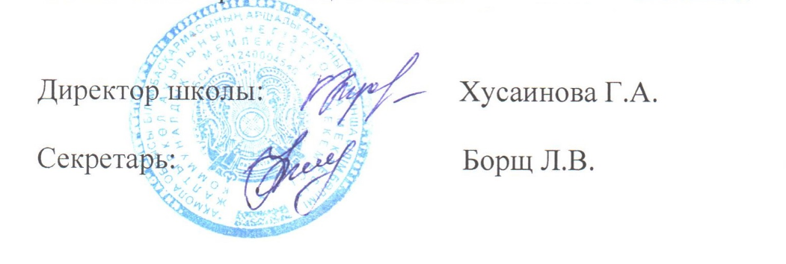

№3 хаттама
директор жанындағы кеңестер
«Жалтыркөл ауылының негізгі орта мектебі» КММ
2021 жылғы 20 қараша
Қатысқандар: 25
Күн тәртібі:
1. Күзгі демалыс жоспарын орындау. Каникулда тәуекел тобындағы оқушыларды жұмыспен қамту. (Садықова З. С.)
2. ҚР Конституциясын зерделеуді ұйымдастыру және мемлекеттік рәміздерді пайдалану туралы. (Садықова З. С.)
3. PISA, PIRLS халықаралық зерттеулеріне дайындық кезінде оқушылардың функционалдық сауаттылығын қалыптастыру. (Борщ Л. В.)
4. 9-сыныптарда оқыту деңгейін және АА дайындық деңгейін зерттеу. (Борщ Л. В.)
5. 7-9 сыныптардың ЖМЦ сабақтарында АКТ технологияларын қолдану (Мукишова Г. М.)
6. 2-4 сыныптардағы үй тапсырмаларының көлемін бақылау. (Смаилова С. А.)
Тыңдадық: Г. А. Хусаинова-мектеп директоры, 14.10.2021 ж. ТҚК директоры жанындағы кеңес қаулысының орындалуы туралы.
З.С. Садықова-директордың тәрбие ісі жөніндегі орынбасары. Мектептің жұмыс жоспарына сәйкес күзгі демалыс кезеңінде балалар мен жасөспірімдердің бос уақытын өткізуді ұйымдастыру мақсатында "оқитын мектеп" жобасы, пән мұғалімдері, сынып жетекшілері бойынша жұмыс ұйымдастырылды.
1-9 сыныптардың сынып жетекшілері күзгі демалыс кезінде мектеп оқушыларын жұмыспен қамтуды ұйымдастырды, психолог "тәуекел тобы" оқушыларын диагностикалауды жүргізді.
Мектептегі спорт секцияларының жұмысы қамтамасыз етілді.
Ата-аналарға арналған ақпараттық стендте іс-шаралар жоспары, мектеп үйірмелерінің жұмыс кестесі орналастырылды.
Оқушылар мен олардың ата-аналары демалыс кезінде балалардың жұмыспен қамтылғандығы туралы Әлеуметтік желілер арқылы хабардар етіледі.
Мектепте салтанатты іс-шаралар, сынып сағаттары, әлемді тану, тарих сабақтары кезінде ҚР Конституциясын зерделеу және мемлекеттік рәміздерді пайдалану бойынша жұмыстар тұрақты жүргізіледі. "ҚР Конституциясы және Мемлекеттік рәміздер" викторинасы өткізіліп, оқушылар жақсы білімдерін көрсетті.
Борщ Л. В. - директордың оқу ісі жөніндегі орынбасары,
Егер бұрын мектеп белгілі бір пәндер бойынша теориялық білім беретін болса, қазір біз көпжақты және пәнаралық дайындық туралы айтып отырмыз. Ол оқушылардың функционалдық сауаттылығын анықтайды. Бұл не, ол қалай өлшенеді және ең бастысы, ол қалай қалыптасады?
Функционалды сауаттылық, ЮНЕСКО 1978 жылы анықтағандай, адамға"сауаттылық өз тобының тиімді жұмыс істеуі үшін қажет және оған оқуды, жазуды және шот-фактураны өз дамуы үшін және одан әрі дамыту үшін пайдалануға мүмкіндік беретін барлық іс-шараларға қатысуға мүмкіндік береді.қоғамдастық (әлеуметтік орта)".
Оқушылардың функционалдық сауаттылығы PISA жүйесінің көмегімен халықаралық деңгейде бағаланады.
Зерттеудің мақсаты-оқушылардың оқу іс-әрекетінің әртүрлі түрлеріндегі сауаттылығын бағалау: Жаратылыстану, математикалық, компьютерлік және оқу. Тестілеуге 15 жастан бастап Оқушылар қатысады: дәл осы жаста жасөспірімдер әлемнің көптеген елдерінде міндетті оқу циклын аяқтайды.
PISA тестілері сауаттылықтың үш жаһандық түрін бағалайды:
- оқырмандық-оқи білу және оқуға тырысу, мәтіндерді түсіну және түсіндіру;
- математикалық-өмірлік жағдайларда математика бойынша білімді пайдалана білу;
- табиғаттану-жаратылыстану ғылымдары бойынша білімді пайдалану қабілеті.
9 сыныптарда 14-15 қарашада PISA бойынша тесттер өткізілді. 9 "А" сыныбында-80% тапсырмаларды орындаса, 9 " Ә " сыныбында-78%.
Ұсыныстар: сабақтарда PISA тапсырмаларын қолданыңыз.
9-сыныпта оқыту деңгейін және АА дайындық деңгейін оқытумен анықтамамен таныстырды(анықтама қоса беріледі)
Мукишова Г. М. - ЖМЦ мұғалімдер МҰ жетекшісі.
Бүгінгі таңда ақпараттық-коммуникациялық технологиялар білім беру процесінде көбірек орын алады. Бұл технологиялардың басты артықшылығы-көрнекілік, өйткені ақпараттың көп бөлігі визуалды жадтың көмегімен сіңеді және оған әсер ету оқуда өте маңызды. Мен сабақта АКТ қолданамын, білім беру және оқыту бағдарламаларын қолданамын, сабақтарға презентациялар жасаймын, математика курсы бөлімдерінің әртүрлі тақырыптары бойынша бейнелерді көрсету үшін мультимедиялық жабдықты қолданамын.
Ахай С. - математика мұғалімі математика сабақтарында АКТ - ны қолдану маған: мультимедиялық мүмкіндіктердің көптігі арқылы оқу процесін қызықты, жарқын, қызықты етуге; оқытудың көрнекілігі мәселесін тиімді шешуге; оқу материалын визуализациялау мүмкіндіктерін кеңейтуге, оны студенттерге түсінікті және қол жетімді етуге мүмкіндік береді.
Инновациялық технологияларды қолдану оқушыларды жаңа білім алудың белсенді тәсілдеріне үйретуге, оларды оқыту үшін қолайлы жағдай жасауға көмектеседі.
Смаилова С. А. - бастауыш сынып мұғалімдерінің ӘБ жетекшісі.
2-4 сыныптардағы үй тапсырмалары көлемінің мониторингі бойынша (анықтама қоса беріледі).
Қорытындылар: үй тапсырмасын мөлшерлеу жағдайын зерттеу бойынша жасалған жұмысты талдау жалпы үй тапсырмасы көлемінің уақыт шығындарына сәйкес келетіндігін көрсетті. Тапсырмалардың көлемі мен күрделілігі оқу деңгейіне сәйкес келеді. Үй тапсырмасының көлемі негізінен барлық пәндер бойынша талаптарға сәйкес келеді. Оқушылардың шамадан тыс жүктелуі көбінесе үй тапсырмасының мөлшерімен емес, оқушылардың материалды тез есте сақтай алмауымен байланысты, бәрі бірдей оқу техникасының нормасына сәйкес келмейді. Мұғалімдер үй тапсырмаларын мөлшерлеу кезінде сараланған тәсілді, көп деңгейлі жүйені жеткіліксіз қолданады.
Оқушылардың сауалнамасының нәтижелері бойынша: олар үй тапсырмаларына 1-2 сағат жұмсайды, негізінен өздері жақсы көңіл-күймен, үй тапсырмаларын орындау кезінде ең қиын-математика және орыс тілі, үй тапсырмасы әрдайым анық емес, ересектер тексереді, оқушылар үй тапсырмаларын бағалауға риза емес, үй тапсырмалары күнделікке жазылады, талқыланады.
Ата-аналардың сауалнамасының нәтижелері бойынша: оқушылардың үй тапсырмаларын орындауға деген көзқарасы өткен жылмен салыстырғанда анағұрлым маңызды болды, олар үй тапсырмаларына 3 сағат жұмсайды, үй тапсырмаларын орындау кезінде ең қиын-ағылшын тілі және орыс тілі, математикаға көмектесу керек, үй тапсырмалары күнделіктерге жазылады, олар не қойғанын біледі, оқушылардың режимі бар, ата-аналардың 87% - ы балаларын қабілетті деп санайды.
Ұсынымдар:
Пән мұғалімдеріне сыныптарда өткізілген сауалнамаларды талдау және оқушылардың тілектерін ескеру. Пән мұғалімдеріне үй ғимараттарының жүйесін қайта қарау (шығармашылық тапсырмалар, көп деңгейлі тапсырмалар, сараланған тапсырмалар).Сынып жетекшілеріне "Үй тапсырмасы"тақырыбы бойынша сынып сағатын өткізу.
ҚАУЛЫ ЕТТІ:
1. Күзгі демалыс жоспары орындалды.
2. ҚР Конституциясын зерделеу және мемлекеттік рәміздерді пайдалану жөніндегі жұмысты жалғастыру. Жауаптылар: сынып жетекшілері.
3. Сабақта PISA, PIRLS халықаралық зерттеулеріне дайындалу үшін оқушылардың функционалдық сауаттылығын дамытатын тапсырмаларды қолдану. Жауаптылар: пән мұғалімдері.
4. 9 сыныптардағы оқыту деңгейі және АА дайындық деңгейі қанағаттанарлық.
5. Сабақта АКТ технологияларын тиімді пайдалану. Жауаптылар: пән мұғалімдері
6. Үй тапсырмасының көлемі негізінен барлық пәндер бойынша талаптарға сәйкес келеді.

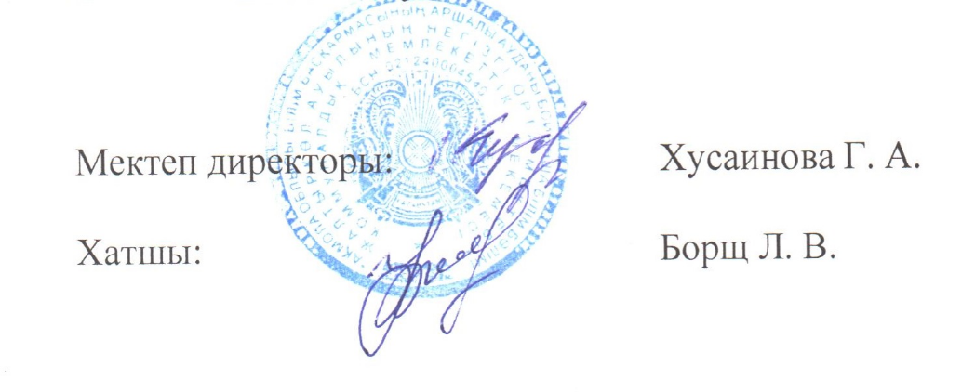

ПРОТОКОЛ №4
совещания при директоре
КГУ «Основная средняя школа села Жалтырколь»
25 декабря 2021 года
Присутствовало:26
Повестка дня:
- Развитие естественно-научной грамотности на уроках биологии и химии в 7-9 классах. (Хусаинова Г.А., Мукишова Г.М.)
- Выполнении программы факультативов и кружков за 1 полугодие. (Садыкова З.С.)
- Об организации работы по профилактике религиозного экстремизма. (Конорбаева Д.О.)
- Итоги посещаемости за 1 полугодие. (Садыкова З.С., классные руководители)
- Деятельность педагогического коллектива по защите прав несовершеннолетних в соответствии с Кодексом «О браке и семье» и Типовыми правилами «О деятельности Попечительских советов» (Буранбаева Ж.Ж.)
Слушали:
Хусаинову Г.А.-директора школы, об исполнении постановления совещания при директоре то 20.11.2021 года.
Хусаинову Г.А.-учителя химии.
В Послании Президента Н.А. Назарбаева народу Казахстана «Стратегия вхождения Казахстана в число 50 наиболее конкурентноспособных стран мира» определены стратегически значимые для государства подходы к содержанию и организации системы образования. «Нам нужна современная система образования, соответствующая потребностям экономической и общественной модернизации»
Главная цель образовательного процесса – целостное развитие личности ученика. Средством же развития личности, раскрывающим ее потенциальные внутренние способности является самостоятельная познавательная и мыслительная деятельность. Следовательно, задача учителя – обеспечить на уроке такую деятельность, чему способствуют современные интерактивные технологии. В этом случае ученик сам открывает путь к познанию. Усвоение знаний – результат его деятельности.
Процесс обучения в современной школе определяют как целенаправленное, последовательное взаимодействие учителя и ученика, в ходе которого решаются задачи обучения, воспитания и развития учащихся.
В рамках такой концепции обучения одной из задач, стоящих перед учителем является повышение эффективности учебного труда учащихся, создания условий для формирования их рефлексивных умений.
Задача современного учителя – не преподносить знания школьникам, а более практичная – создать мотивацию и сформировать комплекс умений учить самого себя. Ясно, что ученик сам не научиться этому не сможет. Учитель направляет, контролирует деятельность ученика.
Ребенок в современном мире должен обладать функциональной грамотностью, то есть использовать полученные знания в его взаимодействиях с социумом (уметь прочитать инструкцию, заполнить анкету и т.д.) Но проблем в развитии функциональной грамотности школьников предостаточно. Современные учебники перегружены материалом, часто неинтересными текстами, сложными в изложении и понимании. В них отсутствует информация актуальная для учеников, нет логических заданий к текстам, нет четкой системы работы с ключевыми понятиями, определениями. Также учебники не содержат информации, представленной в графиках, таблицах, кластерах, схемах, редко дают ученику возможность использовать приобретенные знания в повседневной жизни.
Общеобразовательная школа должна формировать целостную систему универсальных знаний, умений, навыков, а также опыт самостоятельной деятельности и личной ответственности обучающихся, то есть ключевые компетенции, определяющие современное качество образования. Таким образом, стратегия модернизации образования предусматривает в качестве одного из путей обновления содержания общего образования внедрение компетентностного подхода.
Под компетентностью в настоящее время понимают «способность применять свои знания и умения, готовность к осуществлению какой-либо деятельности в конкретных ситуациях».
С позиций компетентностного подхода уровень образованности в настоящее время определяется способностью решать проблемы различной сложности на основе имеющихся у субъекта знаний и умений. Компетентностный подход не отрицает значения знаний, но он акцентирует внимание на способности учащихся использовать полученные знания и умения.
Компетентность предполагает не столько наличие у ученика значительного объема знаний и опыта, сколько умение актуализировать накопленные знания и умения, и в нужный момент использовать их в практической деятельности, в новых нестандартных ситуациях.
К числу важнейших предметных компетентностей курса биологии и химии за среднее общее образование можно отнести:
― эколого-природоохранные;
― здоровьесберегающие;
― информационные;
― практико-исследовательские.
В связи с вышесказанным, разработка заданий для аттестации учащихся по биологии, химии за основную и старшую школу на основе компетентностного подхода должна быть ориентирована на контроль важнейших биологических знаний и предметных умений, используемых в повседневной жизни, позволяющих ответить на вопрос «знаю, как…» вместо «знаю, что…» и осуществить применение полученного знания на практике. В частности, задания, проверяющие эколого-природоохранную компетентность, контролируют знания и умения обучающихся аргументировано объяснять причины и находить пути преодоления экологических проблем разного уровня. Контроль овладения данной компетенции лучше всего осуществлять с помощью ситуационных заданий, требующих установления причинно-следственных связей, объяснения процессов и явлений в живой природе.
Мукишову Г.М.-учителя биологии
Использование творческих задач на уроках биологии значительно повышает эффективность обучения. Творческая задача – это задача, при решении которой необходимо найти новый алгоритм решения. Условия таких задач непосредственно не говорят о том, какие знания понадобятся для их решения, поэтому деятельность учащихся направлена на их выявление и подбор необходимых сведений. При решении таких задач могут потребоваться знания из различных разделов физики, химии, географии и т.д. Основным признаком творческого процесса служит отказ от традиционного подхода к интерпретации существующих данных.
Творческие задачи на уроках биологии позволяют:
– обобщить, повторить и усвоить учебный материал;
– ознакомить учащихся с достижениями в области естественных наук;
– развивать творческие способности учащихся, познавательный интерес, абстрактное и логическое мышление;
– формировать навыки совместной работы;
– устанавливать межпредметные связи.
Ожидаемый результат такой работы:
- добывание знаний строиться на принципах проблемного обучения,
- развивает навыки самостоятельной работы в мыслительной и волевой сферах,
- развивает умения самовыражения, самоопределения, самореализации и рефлексии,
- воспитывает целеустремленность, инициативность, чувство коллективизма, ответственности и толерантности.
-создает проблемные ситуации, усиливает эмоциональный фон обучения,
- формирует учебную мотивацию ,
-дифференцирует и индивидуализирует учебный процесс
- развивает умения критически оценивать и отбирать нужную информацию, адекватно воспринимать жизненно важные сведения,
Такая система работы учителя:
- позволяет преподавателю значительно расширить объем изучаемой информации и разнообразить формы, способы ее восприятия учащимися;
- создает условия для использования наиболее эффективных методов и форм обучения.
- комплексно планировать и решать задачи образования, воспитания и общего развития школьников;
- изучать реальные учебные возможности школьников;
- прогнозировать ожидаемые результаты школьников в учебе;
- определить оптимальную структуру урока и темп обучения учащихся;
- выделить главное, существенное в содержании учебного материала.
Садыкову З.С.-заместителя директора по ВР, о выполнении программы факультативов и кружков за 1 полугодие.
В школе ведутся факультативы и кружки, согласно утвержденного рабочего учебного плана на 2021-2022 учебный год и утвержденного графика проведения кружков и факультативов. В 5-9 классах согласно ИМП ведутся курсы по выбору «Глобальные компетенции». Кружки и факультативы имеют естественно-математическое направление.
По результатам проверки выполнения программ факультативов и кружков, программы за 1 полугодия выполнены.
Рекомендации: На факультативных, кружковых занятиях эффективнее применять метод проектов.
Конорбаеву Д.О.-учителя истории, об организации работы по профилактике религиозного экстремизма.
В школе ведется определенная работа по профилактике религиозного экстремизма среди учащихся и их родителей.
Данная работа заключается в раннем выявлении и профилактике фактов пропаганды и предпосылок возникновения экстремистских проявлений. Для этого реализуется план мероприятий по профилактике и противодействию экстремизму. Наиболее распространенными формами реализации мероприятий по профилактике религиозного экстремизма является: ведение курса по выбору «Светскость и основы религиоведения», проведение лекций; просмотры видеофильмов по соответствующей тематике; круглые столы для учащихся 8-9 классов; диагностическая работа с целью исследования личностных свойств толерантности у учащихся; тематические часы общения. Администрацией школы проводятся беседы и учебно-тренировочные занятия по обучению персонала навыкам безопасного поведения при угрозе совершения теракта.
Проводится ряд мероприятий по выполнению решений антитеррористической группы образовательных учреждений:
1. Инструктажи с сотрудниками о повышении бдительности и по обеспечению безопасности школы.
2. Периодический осмотр территории школы, проверка целости ограждений по периметру, мало просматриваемых мест между постройками (2-3 раза в неделю, 3-4 раза в день – дежурный).
3. Проверена работоспособность аварийных выходов.
Фактов экстремизма в школе не зафиксировано.
Ситуация в школе по линии противодействия терроризму и религиозному экстремизму удовлетворительная.
Садыкову З.С.-заместителя директора школы, которая предоставила справку по пропускам учащихся за 1 полугодие. Ежедневно ведется контроль за посещаемостью учащихся. Учащихся пропустивших более 10 дней без уважительной причины нет. Тем не менее есть учащиеся часто пропускающие занятия (Список прилагается).
Буранбаеву Ж.Ж.-педагога-психолога, о деятельности педагогического коллектива по защите прав несовершеннолетних в соответствии с Кодексом «О браке и семье» и Типовыми правилами «О деятельности Попечительских советов». (доклад прилагается)

ПОСТАНОВИЛИ:
- Провести мониторинг естественно-научной грамотности в 7-9 классах. Ответственная: Мукишова Г.М.-руководитель МО учителей ЕМЦ
- Программы факультативов и кружков за 1 полугодие выполнены.
- Ситуация в школе по линии противодействия терроризму и религиозному экстремизму удовлетворительная.
- Продолжить работу по профилактике пропусков занятий учащимися.
Ответственные: Садыкова З.С., классные руководители
- Деятельность педагогического коллектива по защите прав несовершеннолетних в соответствии с Кодексом «О браке и семье» и Типовыми правилами «О деятельности Попечительских советов» удовлетворительная.

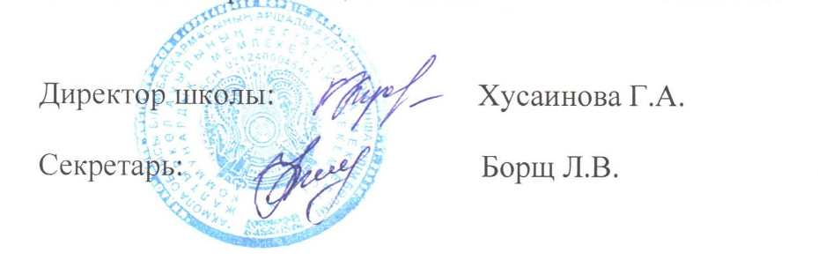

№4 хаттама
директор жанындағы кеңестер
«Жалтыркөл ауылының негізгі орта мектебі» КММ
2021 жылғы 25 желтоқсан
Қатысқандар: 26
Күн тәртібі:
1. 7-9 сыныптарда биология және химия сабақтарында жаратылыстану-ғылыми сауаттылықты дамыту. (Хусаинова Г. А., Мукишова Г. М.)
2. 1 жартыжылдықта факультативтер мен үйірмелер бағдарламасын орындау. (Садықова З. С.)
3. Діни экстремизмнің алдын алу бойынша жұмыстарды ұйымдастыру туралы. (Конорбаева Д. О.)
4. 1 жартыжылдықтағы сабаққа қатысу қорытындысы. (Садықова З. С., сынып жетекшілері)
5. "Неке және отбасы туралы" Кодекске және "қамқоршылық кеңестердің қызметі туралы" Үлгілік қағидаларға сәйкес кәмелетке толмағандардың құқықтарын қорғау бойынша педагогикалық ұжымның қызметі (Ж. Ж. Боранбаева)
Тыңдадық:
Хусаинова Г.А.-мектеп директоры, 20.11.2021 ж. ТҚК директоры жанындағы кеңес қаулысының орындалуы туралы.
Хусаинова Г. А. - химия мұғалімі.
Президент Н.Ә. Назарбаевтың "Қазақстанның әлемдегі бәсекеге барынша қабілетті 50 елдің қатарына кіру стратегиясы" атты Қазақстан халқына Жолдауында білім беру жүйесінің мазмұны мен ұйымдастырылуына мемлекет үшін маңызды стратегиялық тәсілдер айқындалған. "Бізге экономикалық және қоғамдық жаңару қажеттіліктеріне сай келетін осы заманғы білім беру жүйесі қажет"
Білім беру үдерісінің басты мақсаты-оқушы тұлғасын тұтас дамыту. Жеке тұлғаны дамытудың құралы, оның әлеуетті ішкі қабілеттерін ашатын тәуелсіз танымдық және ақыл-ой белсенділігі. Сондықтан мұғалімнің міндеті-сабақта заманауи интерактивті технологиялар ықпал ететін әрекеттерді қамтамасыз ету. Бұл жағдайда оқушының өзі білімге жол ашады. Білімді игеру-оның қызметінің нәтижесі.
Қазіргі мектептегі оқу процесі мұғалім мен оқушының мақсатты, дәйекті өзара әрекеті ретінде анықталады, оның барысында оқушыларды оқыту, тәрбиелеу және дамыту мәселелері шешіледі.
Оқытудың осы тұжырымдамасы аясында мұғалімнің алдында тұрған міндеттердің бірі студенттердің оқу жұмысының тиімділігін арттыру, олардың рефлексивті дағдыларын қалыптастыруға жағдай жасау болып табылады.
Қазіргі мұғалімнің міндеті-оқушыларға білім беру емес, практикалық – мотивация құру және өзін-өзі үйрету дағдыларының жиынтығын қалыптастыру. Анық, оқушы өзі емес, үйрену осы алмайды. Мұғалім оқушының іс-әрекетін басқарады, бақылайды.
Қазіргі әлемдегі бала функционалдық сауаттылыққа ие болуы керек, яғни алған білімдерін қоғаммен өзара қарым-қатынаста қолдануы керек (нұсқаулықты оқып, сауалнаманы толтыра білу және т.б.), бірақ мектеп оқушыларының функционалдық сауаттылығын дамытуда көптеген проблемалар бар. Қазіргі оқулықтар материалмен, көбінесе қызықсыз мәтіндермен, баяндау мен түсіну қиын. Оларда оқушылар үшін өзекті ақпарат жоқ, мәтіндерге логикалық тапсырмалар жоқ, негізгі ұғымдармен, анықтамалармен жұмыс істеудің нақты жүйесі жоқ. Сондай-ақ, оқулықтарда графиктерде, кестелерде, кластерлерде, схемаларда ұсынылған ақпарат жоқ, оқушыға алған білімдерін күнделікті өмірде пайдалануға сирек мүмкіндік береді.
Жалпы білім беретін мектеп әмбебап білімнің, іскерліктің, дағдылардың тұтас жүйесін, сондай-ақ білім алушылардың өзіндік қызметі мен жеке жауапкершілігінің тәжірибесін, яғни қазіргі заманғы білім беру сапасын айқындайтын түйінді құзыреттерді қалыптастыруы тиіс. Осылайша, білім беруді жаңғырту стратегиясы жалпы білім беру мазмұнын жаңарту жолдарының бірі ретінде құзыреттілік тәсілді енгізуді көздейді.
Қазіргі уақытта құзіреттілік дегеніміз "өз білімі мен дағдыларын қолдана білу, Белгілі бір жағдайларда кез-келген қызметті жүзеге асыруға дайын болу"деп түсініледі.
Құзыреттілік тұрғысынан білім деңгейі қазіргі уақытта субъектідегі білім мен дағдылардың негізінде әртүрлі күрделілік мәселелерін шешу қабілетімен анықталады. Құзыреттілік тәсіл білімнің мәнін жоққа шығармайды, бірақ ол оқушылардың алған білімдері мен дағдыларын пайдалану қабілетіне баса назар аударады.
Құзыреттілік студентте айтарлықтай білім мен тәжірибенің болуын ғана емес, сонымен бірге жинақталған білім мен дағдыларды жаңарту және оларды практикалық іс-әрекетте, жаңа стандартты емес жағдайларда пайдалану мүмкіндігін де қамтиды.
Жалпы орта білім үшін Биология және химия курсының маңызды пәндік құзыреттіліктерінің қатарына мыналарды жатқызуға болады:
- экологиялық-табиғатты қорғау;
― денсаулық сақтау;
- ақпараттық;
- практикалық-зерттеу.
Жоғарыда айтылғандарға байланысты, құзыреттілік тәсіл негізінде негізгі және орта мектеп үшін биология, химия пәндерінен оқушыларды сертификаттауға арналған тапсырмаларды әзірлеу күнделікті өмірде қолданылатын маңызды биологиялық білім мен пәндік дағдыларды бақылауға бағытталуы керек, бұл "қалай білемін..." деген сұраққа жауап беруге мүмкіндік береді. Атап айтқанда, экологиялық және экологиялық құзіреттілікті тексеретін тапсырмалар оқушылардың білімі мен қабілеттерін бақылайды, себептерін нақты түсіндіреді және әртүрлі деңгейдегі экологиялық проблемаларды жеңудің жолдарын табады. Бақылау меңгеру осы құзыреті жақсы жүзеге асыру арқылы ситуациялық тапсырмаларды анықтау себеп-салдарлық байланыстарды түсіндіру құбылыстар мен процестердің тірі табиғатта.
Мукишова Г.М.-биология мұғалімдері
Биология сабақтарында шығармашылық тапсырмаларды қолдану оқытудың тиімділігін едәуір арттырады. Шығармашылық міндет-бұл шешудің жаңа алгоритмін табу қажет міндет. Мұндай міндеттердің шарттары оларды шешу үшін қандай білім қажет екенін тікелей көрсетпейді, сондықтан студенттердің қызметі оларды анықтауға және қажетті ақпаратты таңдауға бағытталған. Мұндай мәселелерді шешу кезінде физика, химия, география әртүрлі бөлімдерден білім қажет болуы мүмкін.
Шығармашылық процестің басты белгісі-қолданыстағы деректерді түсіндірудің дәстүрлі тәсілінен бас тарту.
Биология сабақтарындағы шығармашылық тапсырмалар:
- оқу материалын жинақтау, қайталау және меңгеру;
- оқушыларды жаратылыстану ғылымдары саласындағы жетістіктермен таныстыру;
- оқушылардың шығармашылық қабілеттерін, танымдық қызығушылығын, дерексіз және логикалық ойлауын дамыту;
- бірлескен жұмыс дағдыларын қалыптастыру;
- пәнаралық байланыс орнату.
Мұндай жұмыстың күтілетін нәтижесі:
- білім алу проблемалық оқыту принциптеріне негізделген,
- ой және ерік салаларында өз бетінше жұмыс істеу дағдыларын дамытады,
- өзін-өзі көрсету, өзін-өзі анықтау, өзін-өзі тану және рефлексия дағдыларын дамытады,
- мақсатқа ұмтылушылықты, бастамашылдықты, ұжымшылдық, жауапкершілік және төзімділік сезімдерін тәрбиелейді.
- проблемалық жағдайларды жасайды, оқытудың эмоционалды фонын күшейтеді,
- оқу мотивациясын қалыптастырады ,
- оқу процесін саралайды және дараландырады
- қажетті ақпаратты сыни бағалау және іріктеу, өмірлік маңызды ақпаратты дұрыс қабылдау қабілеттерін дамытады.
Мұғалімнің мұндай жұмыс жүйесі:
- оқытушыға зерттелетін ақпарат көлемін едәуір кеңейтуге және оқушылардың оны қабылдау формалары мен тәсілдерін әртараптандыруға мүмкіндік береді;
- оқытудың неғұрлым тиімді әдістері мен нысандарын пайдалану үшін жағдай жасайды.
- мектеп оқушыларын оқыту, тәрбиелеу және жалпы дамыту міндеттерін кешенді жоспарлау және шешу;
- оқушылардың нақты оқу мүмкіндіктерін зерттеу;
- оқушылардың оқуда күтілетін нәтижелерін болжау;
- сабақтың оңтайлы құрылымын және оқушылардың оқу қарқынын анықтау;
- оқу материалының мазмұнындағы ең бастысы, маңыздысын бөліп көрсету.
З.С. Садыкова-директордың тәрбие ісі жөніндегі орынбасары, 1 жартыжылдықта факультативтер мен үйірмелер бағдарламасының орындалуы туралы.
Мектепте 2021-2022 оқу жылына бекітілген жұмыс оқу жоспарына және үйірмелер мен факультативтерді өткізудің бекітілген кестесіне сәйкес факультативтер мен үйірмелер жүргізіледі. ИМП сәйкес 5-9 сыныптарда "жаһандық құзыреттер" таңдау бойынша курстар жүргізіледі. Үйірмелер мен факультативтер жаратылыстану-математикалық бағытқа ие.
Факультативтер мен үйірмелер бағдарламаларының орындалуын тексеру нәтижелері бойынша 1 жартыжылдықта бағдарламалар орындалды.
Ұсынымдар: факультативті, үйірме сабақтарында жоба әдісін қолдану тиімдірек.
Д.О. Конарбаеваға-тарих пәнінің мұғалімі, Діни экстремизмнің алдын алу бойынша жұмысты ұйымдастыру туралы.
Мектепте оқушылар мен олардың ата-аналары арасында діни экстремизмнің алдын алу бойынша нақты жұмыстар жүргізілуде.
Бұл жұмыс насихат фактілері мен экстремистік көріністердің пайда болу алғышарттарын ерте анықтау және алдын-алу болып табылады. Ол үшін экстремизмнің алдын алу және оған қарсы іс-қимыл жөніндегі іс-шаралар жоспары іске асырылуда. Діни экстремизмнің алдын алу бойынша іс-шараларды іске асырудың кең таралған нысандары: "Зайырлылық және дінтану негіздері" таңдау бойынша курс жүргізу, дәрістер өткізу; тиісті тақырып бойынша бейнефильмдер қарау; 8-9 сынып оқушыларына арналған дөңгелек үстелдер өткізу; оқушылардың толеранттылығының жеке қасиеттерін зерттеу мақсатында диагностикалық жұмыс; тақырыптық байланыс сағаттары. Мектеп әкімшілігі террористік шабуыл жасау қаупі төнген кезде персоналды қауіпсіз мінез-құлық дағдыларына үйрету бойынша әңгімелер мен оқу-жаттығу сабақтарын өткізеді.
Білім беру мекемелерінің терроризмге қарсы тобының шешімдерін орындау бойынша бірқатар іс-шаралар өткізіледі:
1. Мектеп қауіпсіздігін қамтамасыз ету бойынша және қырағылықты арттыру туралы қызметкерлермен нұсқаулықтар.
2. Мектеп аумағын мерзімді тексеру, периметр бойынша қоршаулардың бүтіндігін, құрылыстар арасында аз қаралатын орындарды тексеру (аптасына 2-3 рет, күніне 3-4 рет – кезекші).
3. Авариялық шығулардың жұмысқа қабілеттілігі тексерілді.
Мектепте экстремизм фактілері тіркелген жоқ.
Мектептегі терроризм мен діни экстремизмге қарсы тұру жағдайы қанағаттанарлық.
З.С. Садықова-мектеп директорының орынбасары, ол 1 жартыжылдыққа оқушылардың рұқсатнамалары туралы анықтама берді. Күн сайын оқушылардың сабаққа қатысуын бақылау жүргізіледі. Себепсіз 10 күннен артық жіберіп алған оқушылар жоқ. Дегенмен, сабақтарды жиі өткізіп жіберетін студенттер бар (тізім қоса беріледі).
"Неке және отбасы туралы "Кодекске және" қамқоршылық кеңестердің қызметі туралы "Үлгілік қағидаларға сәйкес кәмелетке толмағандардың құқықтарын қорғау жөніндегі педагогикалық ұжымның қызметі туралы. (баяндама қоса беріледі)

ҚАУЛЫ ЕТТІ:
- 7-9 сыныптарда жаратылыстану-ғылыми сауаттылыққа мониторинг жүргізу.
Жауапты: Мукишова Г. М. - ЖМЦ мұғалімдер МО басшысы
2. Факультативтер мен үйірмелердің бағдарламалары 1 жартыжылдықта орындалды.
3. Мектептегі терроризм мен діни экстремизмге қарсы тұру жағдайы қанағаттанарлық.
4. Оқушылардың сабаққа қатыспауының алдын алу бойынша жұмысты жалғастыру.
Жауаптылар: Садыкова З. С., сынып жетекшілері
5. "Неке және отбасы туралы" Кодекске және "қамқоршылық кеңестердің қызметі туралы" Үлгілік қағидаларға сәйкес кәмелетке толмағандардың құқықтарын қорғау жөніндегі педагогикалық ұжымның қызметі қанағаттанарлық.

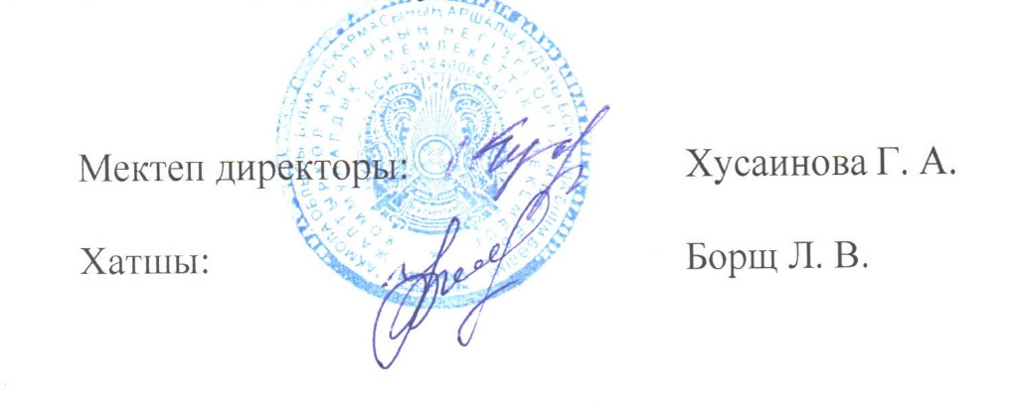

ПРОТОКОЛ №5
совещания при директоре
КГУ «Основная средняя школа села Жалтырколь»
14 января 2022 года
Присутствовало:26
Повестка дня:

1. Промежуточный контроль выполнения ВШК (Борщ Л.В.)
2. Итоги первого полугодия. Выполнение программного материала за первое полугодие.(Борщ Л.В.)
3. Развитие проектно-исследовательских навыков на уроках биологии в 9 классах (Мукишова Г.М.)
4. О повышении квалификационных категорий и прохождении курсов по повышению квалификации (Хусаинова Г.А.)
5. Организация внеклассной работы и создание условий для развития творческих способностей учащихся в 5-х-9-х классах на уроках художественного труда, музыки. (Буранбаева Ж.Ж.)
6. О работе учителей в электронной системе «Күнделік» (Борщ Л.В.)
Слушали:
Хусаинову Г.А.-директора школы, об исполнении постановления совещания при директоре то 25.12.2021 года.
Борщ Л.В.-заместителя директора по УР. Основной задачей управленческой деятельности школы является осуществление внутришкольного контроля со стороны администрации.
Внутришкольный контроль строится в соответствии с утвержденным планом ВШК.
Мониторинг учебных достижений обучающихся нашей школы включает в себя:
Внешнюю независимую экспертную оценку | ИА-9, МОДО
Административный контроль | – диагностические, административные контрольные работы;  – успеваемость учащихся по итогам четверти, полугодия, года;  - формы контроля в рамках промежуточной аттестации.
В плане ВШК используются следующие виды контроля знаний:
- текущий;
- тематический;
- персональный;
- классно-обобщающий;
- оперативный;
- итоговый.
По всем направлениям контроля на каждый месяц были спланированы конкретные мероприятия и по результатам каждого контроля составлены отчеты, справки, информации и т.д. Вся вышеуказанная документация по мере завершения мероприятий по контролю составлялась и складывалась в отдельную накопительную папку «Внутришкольный контроль».
Так, по направлению контроля качества знаний, умений и навыков обучающихся проверялась готовность учащихся к школе, адаптация 1-х, 5-х классов к условиям школы, сформированность общеучебных умений и навыков у учащихся, работа с неуспевающими и слабоуспевающими детьми, изучалась эффективность применения разных форм и методов работы по развитию практических навыков учащихся, проверялось выполнение учебных программ, проверялась готовность материалов к промежуточной аттестации обучающихся и уровень подготовленности выпускников к сдаче ИА-9.
Анализируя выполненную работу можно отметить, что сформированность общеучебных умений и навыков находится на удовлетворительном уровне.
На контроль выносилось заполнение электронных журналов. Проверялась своевременная запись темы проведённых уроков, выставление отметок в текущей успеваемости, за четверти, полугодия. Необходимо отметить, что журналы учителями заполнялись своевременно, однако были и некоторые замечания в адрес отдельных педагогов. Те замечания, которые можно было устранить – своевременно устранялись. Рабочие тетради учащимися ведутся в большинстве случаев аккуратно, выявленные замечания и пожелания по устранению отражены в справках по контролю.
По осуществлению контроля за состоянием преподавания учебных предметов администрацией школы было организовано посещение уроков учителей школы с целью проверки реализации ГОСО, готовности участия обучающихся в предметных олимпиадах по учебным предметам, готовности выпускников к итоговой аттестации.
При проведении контроля за работой педагогических кадров проверялись рабочие программы по предметам, тематические планы учителей, проверялась их работа внутри МО, проверялись материалы для промежуточной аттестации, составленные учителями.
При контроле за внеурочной и внеклассной работой проверялась кружковая работа в школе, проверялась работа по подготовке и проведению различных школьных мероприятий. По итогам необходимо отметить, что кружковая работа в школе велась в на хорошем уровне: все кружковые занятия проводились согласно расписанию.
Результаты ВШК обсуждались на совещаниях при директоре, педагогических советах.
В целом по итогам внутришкольного контроля за 1 полугодие 2021-2022 учебный год справедливо отметить, что деятельность педагогического коллектива осуществлялась в соответствии с законом Республики Казахстан «Об образований», Уставом школы, положением о промежуточной и итоговой аттестации и локальными актами школы. Выявленные недостатки проанализированы и при составлении плана-графика внутришкольного контроля на будущий год будут обязательно учтены.
Борщ Л.В.-заместитель директора по УР. По итогам 1 полугодия: всего обучается-222 ученика, из них во 2-9 классах-198, из них отличников-30, хорошистов-68, % качества знаний-49,5%. % качества знаний снизился на 0,8%. По сравнению с 1 четвертью повысился % качества знаний в следующих классах: 5 «Ә»,6 «Ә», 8 «Ә»,4 «А», 7 «Ә»; снизился в 2»Ә»,3 «Ә», 4 «Ә»,9 «Ә», 6»А» классах. С одной «тройкой» 20 учащихся.
Рекомендации: активизировать работу по повышению качества знаний учащихся, разработать индивидуальные план работы с потенциалом.
Программный материала по всем предметам за первое полугодие выполнен.
Мукишову Г.М.-учителя биологии, которая выступила с докладом «Развитие проектно-исследовательских навыков на уроках биологии в 9 классах» (доклад прилагается)
Хусаинову Г.А.-директора школы, о повышении квалификационных категорий и прохождении курсов по повышению квалификации. Ознакомила с новыми правилами аттестации педагогических работников (Приказ Министра образования и науки Республики Казахстан от 12 ноября 2021 года № 561. Зарегистрирован в Министерстве юстиции Республики Казахстан 18 ноября 2021 года № 25208).
С 2022 года курсы повышения квалификации педагоги проходят каждые три года, в связи с этим необходимо составить новый график прохождения курсов.
Буранбаева Ж.Ж.-учитель художественного труда выступила с докладом на тему: «Организация внеклассной работы и создание условий для развития творческих способностей учащихся в 5-х-9-х классах на уроках художественного труда» (доклад прилагается).
Борщ Л.В.-заместителя директора по УР о работе учителей в электронной системе «Күнделік». (справка прилагается)
ПОСТАНОВИЛИ:
1. Эффективно проводить работу по повышению качества знаний. Разработать учителям-предметникам планы индивидуальной работы с учащимися имеющими одну «тройку».
2. Развивать проектно-исследовательские, творческие навыки на уроках и внеклассной работе. Ответственные: учителя-предметники.
3.Составить план прохождения повышения квалификации педагогов.
Ответственная: Борщ Л.В.
4. принять все меры по своевременному заполнению электронных классных журналов. Ответственная: Борщ Л.В.

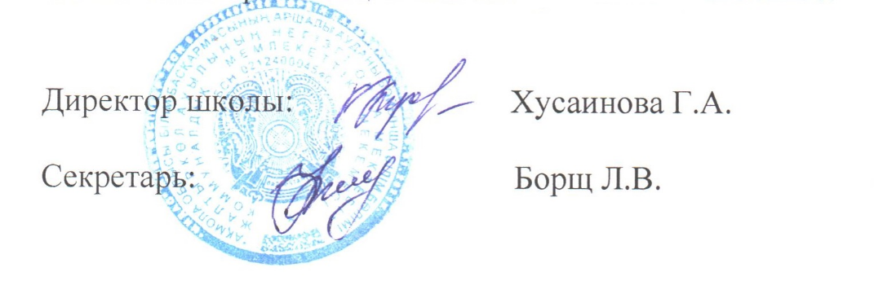

№5 хаттама
директор жанындағы кеңестер
«Жалтыркөл ауылының негізгі орта мектебі» КММ
2022 жылғы 14 қантар
Қатысқандар: 26
Күн тәртібі:
1. МІБ орындалуын аралық бақылау (Борщ Л. В.)
2. Бірінші жартыжылдықтың қорытындысы. Бірінші жартыжылдықта бағдарламалық материалды орындау.(Борщ Л. В.)
3. 9-сыныптарда биология сабақтарында жобалық-зерттеу дағдыларын дамыту (Мукишова Г.М.)
4. Біліктілік санаттарын көтеру және біліктілігін арттыру курстарынан өту туралы (Хусаинова Г. А.)
5. Сыныптан тыс жұмыстарды ұйымдастыру және көркем еңбек, Музыка сабақтарында 5-9 сыныптарда оқушылардың шығармашылық қабілеттерін дамыту үшін жағдай жасау. (Боранбаева Ж. Ж.)
6. "Күнделік" электронды жүйесіндегі мұғалімдердің жұмысы туралы (Борщ Л. В.)
Тыңдалды:
Хусаиынова Г.А.-мектеп директоры, 25.12.2021 ж. ТҚК директоры жанындағы кеңес қаулысының орындалуы туралы.
Борщ Л.В.-директордың оқу ісі жөніндегі орынбасары. Мектептің басқару қызметінің негізгі міндеті әкімшілік тарапынан мектепішілік бақылауды жүзеге асыру болып табылады.
Мектепішілік бақылау МІБ бекітілген жоспарына сәйкес құрылады.
Біздің мектеп оқушыларының оқу жетістіктерін бақылау мыналарды қамтиды:
ҚА - 9 сыртқы тәуелсіз сараптамалық бағалау, МОДО
Әкімшілік Бақылау-диагностикалық, әкімшілік бақылау жұмыстары;
- тоқсан, жартыжылдық, жыл қорытындысы бойынша оқушылардың үлгерімі;
- аралық аттестаттау шеңберіндегі бақылау нысандары.
МІБ жоспарында білімді бақылаудың келесі түрлері қолданылады:
- ағымдағы;
- тақырыптық;
- дербес;
- сыныптық-жалпылама;
- жедел;
- қорытынды.
Бақылаудың барлық бағыттары бойынша әр айға нақты іс-шаралар жоспарланды және әрбір бақылаудың нәтижелері бойынша есептер, анықтамалар, ақпараттар және т.б. жасалды.
Білім алушылардың білім, білік және дағдыларының сапасын бақылау бағыты бойынша оқушылардың мектепке дайындығы, 1, 5 сыныптардың мектеп жағдайына бейімделуі, оқушылардың жалпы оқу біліктері мен дағдыларының қалыптасуы, үлгерімі төмен және үлгерімі төмен балалармен жұмыс, оқушылардың практикалық дағдыларын дамыту бойынша жұмыстың әртүрлі нысандары мен әдістерін қолданудың тиімділігі тексерілді, оқу бағдарламаларының орындалуы тексерілді, оқушылардың аралық аттестаттауға материалдардың дайындығы және түлектердің ҚА-9 тапсыруға дайындық деңгейі тексерілді.
Орындалған жұмысты талдай отырып, жалпы білім беру дағдылары мен дағдыларының қалыптасуы қанағаттанарлық деңгейде екенін атап өтуге болады.
Электрондық журналдарды толтыру бақылауға алынды. Өткізілген сабақтар тақырыбын уақытылы жазу, тоқсан, жартыжылдық бойынша ағымдағы үлгеріміне белгі қою тексерілді. Айта кету керек, журналдарды мұғалімдер уақтылы толтырды, бірақ жеке мұғалімдерге қатысты кейбір ескертулер болды. Жоюға болатын ескертулер уақтылы жойылды. Оқушылардың жұмыс дәптерлері көп жағдайда ұқыпты жүргізіледі, жою бойынша анықталған ескертулер мен тілектер бақылау жөніндегі анықтамаларда көрсетілген.
Оқу пәндерін оқыту жағдайын бақылауды жүзеге асыру бойынша мектеп әкімшілігі МЖМБС іске асырылуын, білім алушылардың оқу пәндері бойынша пәндік олимпиадаларға қатысуға дайындығын, түлектердің қорытынды аттестаттауға дайындығын тексеру мақсатында мектеп мұғалімдерінің сабақтарына қатысуды ұйымдастырды.
Педагог кадрлардың жұмысына бақылау жүргізу кезінде пәндер бойынша жұмыс бағдарламалары, мұғалімдердің тақырыптық жоспарлары тексерілді, олардың МҰ ішіндегі жұмысы тексерілді, мұғалімдер құрастырған аралық аттестаттауға арналған материалдар тексерілді.
Сабақтан тыс және сыныптан тыс жұмыстарды бақылау кезінде мектепте үйірме жұмыстары тексерілді, түрлі мектеп іс-шараларын дайындау және өткізу бойынша жұмыстар тексерілді. Қорытынды бойынша мектепте үйірме жұмыстары жақсы деңгейде жүргізілгенін атап өту қажет: барлық үйірме сабақтары кестеге сәйкес өткізілді.
МІБ нәтижелері директор жанындағы жиналыстарда, педагогикалық кеңестерде талқыланды.
Жалпы, 2021-2022 оқу жылының 1 жартыжылдығындағы мектепішілік бақылау нәтижелері бойынша педагогикалық ұжымның қызметі Қазақстан Республикасының "Білім туралы" Заңына, мектеп Жарғысына, аралық және қорытынды аттестаттау туралы ережеге және мектептің жергілікті актілеріне сәйкес жүзеге асырылғанын атап өткен жөн. Анықталған кемшіліктер талданып, келесі жылға мектепішілік бақылаудың жоспар-кестесін жасау кезінде міндетті түрде ескерілетін болады.
Борщ Л.В.-директордың оқу ісі жөніндегі орынбасары. 1 жартыжылдықтың қорытындысы бойынша: барлығы-222 оқушы оқиды, оның ішінде 2-9 сыныптарда-198, оның ішінде үздіктер-30, хорошистер-68, білім сапасының % -ы-49,5%. білім сапасының% - ы 0,8% - ға төмендеді. 1 тоқсанмен салыстырғанда білім сапасының % келесі сыныптарда артты: 5 "Ә",6 "Ә", 8 "Ә",4 "А", 7 "Ә"; 2"Ә",3 "Ә", 4 "Ә",9 "Ә", 6"А" сыныптарында төмендеді. Бір "үштікпен" 20 оқушы.
Ұсынымдар: оқушылардың білім сапасын арттыру бойынша жұмысты жандандыру, әлеуетпен жеке жұмыс жоспарын әзірлеу.
Бірінші жартыжылдықта барлық пәндер бойынша бағдарламалық материалдар орындалды.
Мукишова Г. М.-биология мұғалімі, ол "9-сыныптарда биология сабақтарында жобалық-зерттеу дағдыларын дамыту" тақырыбында баяндама жасады (баяндама қоса беріледі)
Г. А. Хусаинова-біліктілік санаттарын көтеру және біліктілікті арттыру курстарынан өту туралы мектеп директоры. Педагог қызметкерлерді аттестаттаудың жаңа қағидаларымен таныстырды (Қазақстан Республикасы Білім және ғылым министрінің 2021 жылғы 12 қарашадағы № 561 Бұйрығы. Қазақстан Республикасының Әділет министрлігінде 2021 жылы 18 қарашада № 25208 болып тіркелді).
2022 жылдан бастап педагогтер біліктілікті арттыру курстарынан әр үш жыл сайын өтеді, осыған байланысты курстардан өтудің жаңа кестесін жасау қажет.
Ж. Ж. Буранбаева-көркем еңбек мұғалімі "Көркем еңбек сабақтарында 5-9 сыныптарда оқушылардың шығармашылық қабілеттерін дамыту үшін жағдай жасау және сыныптан тыс жұмыстарды ұйымдастыру" тақырыбында баяндама жасады (баяндама қоса беріліп отыр).
Борщ Л.В.-директордың оқу ісі жөніндегі орынбасары "Күнделік"электронды жүйесіндегі мұғалімдердің жұмысы туралы. (анықтама қоса беріледі)
ҚАУЛЫ ЕТТІ:
1. Білім сапасын арттыру бойынша жұмысты тиімді жүргізу. Пән мұғалімдеріне бір "Үштігі"бар оқушылармен жеке жұмыс жоспарларын әзірлеу.
2. Сабақтарда және сыныптан тыс жұмыстарда жобалық-зерттеу, шығармашылық дағдыларды дамыту.
Жауаптылар: пән мұғалімдері.
3.Педагогтердің біліктілігін арттырудан өту жоспарын жасау.
Жауапты: Борщ Л. В.
4. Электрондық сынып журналдарын уақытылы толтыру бойынша барлық шараларды қабылдау.
Жауапты: Борщ Л. В.

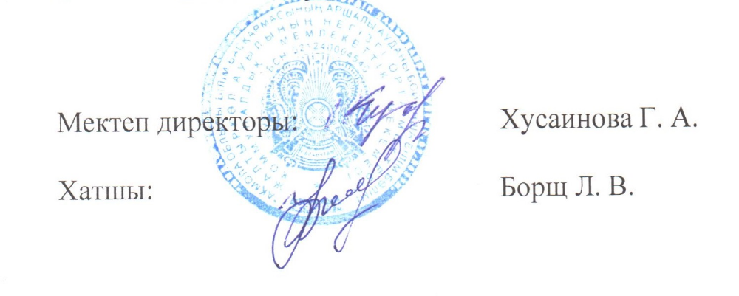

ПРОТОКОЛ №6
совещания при директоре
КГУ «Основная средняя школа села Жалтырколь»
25 февраля 2022 года
Присутствовало:26
Повестка дня:
1.Состояние личных дел учащихся. Выполнение приказа по предоставлению гос.услуг.
Ответственная: Садыкова З.С.-заместитель директора по ВР
- Состояние преподавания физической культуры в школе.
Ответственная: Борщ Л.В.-заместитель директора по УР
- Результативность классных часов, внеклассных мероприятий по воспитанию казахстанского патриотизма и гражданственности, правовому воспитанию.
Ответственная: Садыкова З.С.-заместитель директора по ВР
- Состояние организации питания.
Ответственная: Хусаинова Г.А.-директор школы
Слушали:
Садыкову З.С.-заместителя директора школы по ВР.
В соответствии с планом внутришкольного контроля 15-17 февраля 2022 года была проведена проверка личных дел обучающихся 1 – 9 классов.
Анализ полученной информации позволяет сделать следующие выводы:
- количество личных дел соответствует числу учащихся в классах;
- практически все личные дела разложены в алфавитном порядке;
- на всех личных делах указан номер;
- на лицевой стороне личного дела имеются печать, подпись директора, дата заполнения;
- сведения об учащихся и об их родителях указаны полностью, но не все классные руководители своевременно делают записи об изменении адреса;
- во всех личных делах имеются заявления родителей с визой директора школы, заверенные директором копии свидетельства о рождении или паспорта.
Рекомендации:
- Всем классным руководителям соблюдать единые требования к оформлению личных дел обучающихся.
- Личные дела разложить по списку.
- Своевременно заполнять графу домашний адрес, указав название улицы, дома.
- Собрать у учащихся и скрепить ксерокопии документов.
- Своевременно записывать на титульном листе сведения о прибытии и выбытии (дата, номер приказа) учащихся.
Хусаинову Г.А.-директора школы, о выполнении приказа по предоставлению гос.услуг. (отчет прилагается).
Борщ Л.В.-заместителя по УР, о состоянии преподавания физической культуры в школе (справка прилагается).
Выводы:
- Образовательный процесс по предметам организован с учетом требований к урокам.
- Структура уроков выдержана, формы проведения разнообразные.
- Моторная плотность уроков разных форм практически совпадает с рекомендованными значениями
- Учителя проводят своевременный инструктаж, осуществляют регулировку нагрузок, тем самым создавая условия для сохранности здоровья обучающихся
Рекомендации:
- уделять должное внимание своевременному оформлению информационного пространства школы по физкультурно-оздоровительной работе школы.
- руководителям спортивных секций на занятиях в спортивных секциях уделять больше внимания пропаганде здорового образа жизни.
- систематически уделять должное внимание сохранению спортивного инвентаря школы и соблюдению техники безопасности и санитарно-гигиенических требований на уроках физической культуре.
- уделить должное внимание по своевременному заполнению электронного журнала .
- усилить работу с родителями и классными руководителями по обеспечению обучающихся спортивной формой, спортивной обувью.
Садыкову З.С.-заместителя директора по ВР. Заслушали справку о результативности классных часов, внеклассных мероприятий по воспитанию казахстанского патриотизма и гражданственности, правовому воспитанию. ( доклад прилагается).
Все запланированные мероприятия проводились с целью, продолжить работу по формированию патриотических чувств у учащихся, расширить кругозор, активизировать познавательный интерес к истории своего государства, способствовать формированию понятия «Независимость», чувства гордости за свою страну, причастность к судьбе своей страны, воспитывать уважительное отношение к прошлому Казахстана, толерантное отношение друг к другу. Развивать активную гражданскую позицию через процесс овладения знаниями в области истории, культуры суверенного Казахстана.
Заключение: Продолжить работу по направлению программы-патриотическое воспитание. Привлечь к работе родительскую общественность. Организацию и проведение мероприятии частично возложить на классное ученическое самоуправление.
Хусаинову Г.А.-директора школы, об организации школьного питания.
В школе организовано горячее питание. Бесплатно питаются из фонда Всеобуча -65 учащихся, из них 25 учащихся 1 классов,40 учащихся из малообеспеченных и многодетных семей. Ответственный за организацию питания заместитель директора по ВР Садыкова З.С.
ПОСТАНОВИЛИ:
1. Состояние личных дел учащихся удовлетворительное. Приказ по предоставлению гос.услуг выполняется.
2. Состояние преподавания физической культуры в школе удовлетворительная. Принять с сведению данные рекомендации. Учителям физической культуры Жакенову А.О. и Батырову Ж.Ж. в ближайшее время пройти курсы повышения квалификации.
Ответственная: Борщ Л.В.-заместитель директора по УР
3. Продолжить работу по направлению программы-патриотическое воспитание. Привлечь к работе родительскую общественность. Организацию и проведение мероприятии частично возложить на классное ученическое самоуправление.
Ответственная: Садыкова З.С.-заместитель директора по ВР
4.Состояние организации питания удовлетворительное.

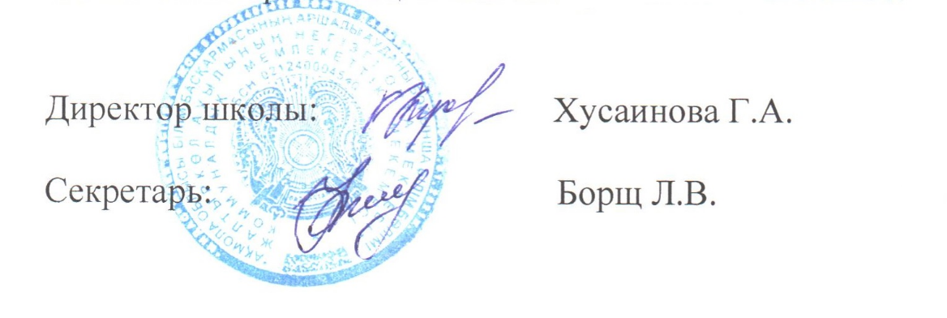

№6 хаттама
директор жанындағы кеңестер
«Жалтыркөл ауылының негізгі орта мектебі» КММ
2022 жылғы 25 ақпан
Қатысқандар: 26
Күн тәртібі:
1.Оқушылардың жеке істерінің жағдайы. Мемлекеттік қызмет көрсету бойынша бұйрықты орындау.
Жауапты: Садыкова З. С. - директордың тәрбие ісі жөніндегі орынбасары
2. Мектептегі дене шынықтыруды оқыту жағдайы.
Жауапты: Борщ Л. В. - директордың оқу ісі жөніндегі орынбасары
3. Қазақстандық патриотизм мен азаматтықты тәрбиелеу, құқықтық тәрбие бойынша сынып сағаттарының, сыныптан тыс іс-шаралардың нәтижелілігі.
Жауапты: Садыкова З. С. - директордың тәрбие ісі жөніндегі орынбасары
4. Тамақтандыруды ұйымдастыру жағдайы.
Жауапты: Хусаинова Г. А.-мектеп директоры.

Тыңдалды:
Садықова З.С.-мектеп директорының тәрбие ісі жөніндегі орынбасары.
Мектепішілік бақылау жоспарына сәйкес 2022 жылдың 15-17 ақпанында 1-9 сынып оқушыларының жеке іс – әрекеттеріне тексеру жүргізілді.
Алынған ақпаратты талдау келесі қорытынды жасауға мүмкіндік береді:
1. жеке істердің саны сыныптардағы оқушылар санына сәйкес келеді;
2. барлық дерлік жеке істер алфавиттік ретпен орналастырылған;
3. барлық жеке істерде нөмір көрсетілген;
4. жеке істің бет жағында мөр, директордың қолы, Толтырылған күні бар;
5. оқушылар мен олардың ата-аналары туралы мәліметтер толық көрсетілген, бірақ барлық сынып жетекшілері мекен-жайдың өзгеруі туралы уақтылы жазба жасай бермейді;
6. барлық жеке істерде мектеп директорының визасы бар ата-аналардың өтініштері, директор куәландырған туу туралы куәліктің немесе паспорттың көшірмелері бар.
Ұсынымдар:
1. Барлық сынып жетекшілеріне білім алушылардың жеке істерін ресімдеуге қойылатын бірыңғай талаптарды сақтау.
2. Жеке істер тізім бойынша таратылады.
3. Көшенің, үйдің атауын көрсете отырып, үй мекен-жайы бағанын уақтылы толтырыңыз.
4. Жинау, оқушылардың білім және ғылым министрлігіне хабарласу құжаттардың көшірмелері.
5. Титулдық параққа оқушылардың келгені және кеткені туралы мәліметтерді (бұйрықтың күні, нөмірі) уақтылы жазу.
Хусаинова Г.А.-Мемлекеттік қызметтерді ұсыну бойынша бұйрықтың орындалуы туралы мектеп директоры. (есеп қоса беріледі).

Борщ Л.В.-УР жөніндегі орынбасары, мектепте дене шынықтыруды оқытудың жай-күйі туралы (анықтама қоса беріледі).
Қорытындылар:
* Пәндер бойынша білім беру процесі сабаққа қойылатын талаптарды ескере отырып ұйымдастырылған.
* Сабақтың құрылымы тұрақты, өткізу формалары әртүрлі.
* Әр түрлі формадағы сабақтардың мотор тығыздығы ұсынылған мәндерге сәйкес келеді
* Мұғалімдер уақтылы нұсқама өткізеді, жүктемелерді реттеуді жүзеге асырады, осылайша білім алушылардың денсаулығын сақтау үшін жағдай жасайды
Ұсынымдар:
* мектептің дене шынықтыру-сауықтыру жұмысы бойынша мектептің ақпараттық кеңістігін уақтылы ресімдеуге тиісті көңіл бөлу.
* спорт секцияларының жетекшілері спорт секцияларындағы сабақтарда салауатты өмір салтын насихаттауға көп көңіл бөлсін.
* мектептің спорттық жабдықтарын сақтау және дене шынықтыру сабақтарында қауіпсіздік техникасы мен санитарлық-гигиеналық талаптарды сақтауға жүйелі түрде назар аудару.
* электрондық журналды уақытылы толтыруға тиісті назар аудару .
* білім алушыларды спорттық формамен, спорттық аяқ киіммен қамтамасыз ету бойынша ата-аналармен және сынып жетекшілерімен жұмысты күшейту.
З.С. Садықова-директордың тәрбие ісі жөніндегі орынбасары. Сынып сағаттарының, қазақстандық патриотизм мен азаматтықты тәрбиелеу, құқықтық тәрбие бойынша сыныптан тыс іс-шаралардың нәтижелілігі туралы анықтама тыңдалды. (баяндама қоса беріледі).
Барлық жоспарланған іс-шаралар оқушылардың бойында патриоттық сезімді қалыптастыру бойынша жұмысты жалғастыру, ой-өрісін кеңейту, өз мемлекетінің тарихына танымдық қызығушылықты жандандыру, "Тәуелсіздік" ұғымын, өз елі үшін мақтаныш сезімін, өз елінің тағдырына қатыстылығын қалыптастыруға ықпал ету, Қазақстанның өткеніне құрметпен қарауға, бір-біріне деген толерантты қарым-қатынасқа тәрбиелеу мақсатында өткізілді. Егемен Қазақстанның тарихы, мәдениеті саласындағы білімді меңгеру процесі арқылы белсенді азаматтық ұстанымды дамыту.
Қорытынды: бағдарлама бағыты бойынша жұмысты жалғастыру-патриоттық тәрбие. Ата-аналар қауымдастығын жұмысқа тарту. Іс-шараларды ұйымдастыру мен өткізу ішінара сыныптағы оқушылардың өзін-өзі басқаруына жүктелсін.
Хусаинова Г. А.-мектеп директоры, мектепте тамақтандыруды ұйымдастыру туралы.
Мектепте ыстық тамақ ұйымдастырылған. Жалпы білім беру қорынан-65 оқушы тегін тамақтанады,оның ішінде 25 оқушы 1 сынып, 40 оқушы аз қамтылған және көп балалы отбасылардан. Тамақтандыруды ұйымдастыруға жауапты директордың тәрбие ісі жөніндегі орынбасары Садыкова З. С.

ҚАУЛЫ ЕТТІ:
1. Оқушылардың жеке істерінің жағдайы қанағаттанарлық. Мемлекеттік қызметтерді ұсыну бойынша бұйрық орындалуда.
2. Мектептегі дене шынықтыруды оқыту жағдайы қанағаттанарлық. Осы ұсыныстарды назарға алыңыз. Дене шынықтыру пәнінің мұғалімдері А.О. Жакенов пен Ж. Ж. Батырова жақын арада біліктілікті арттыру курстарынан өтеді.
Жауапты: Борщ Л. В. - директордың оқу ісі жөніндегі орынбасары
3. Патриоттық тәрбие-бағдарлама бағыты бойынша жұмысты жалғастыру. Ата-аналар қауымдастығын жұмысқа тарту. Іс-шараны ұйымдастыру және өткізу ішінара сыныптағы оқушылардың өзін-өзі басқаруына жүктелсін.
Жауапты: Садыкова З. С. - директордың тәрбие ісі жөніндегі орынбасары
4.Тамақтандыруды ұйымдастыру жағдайы қанағаттанарлық.

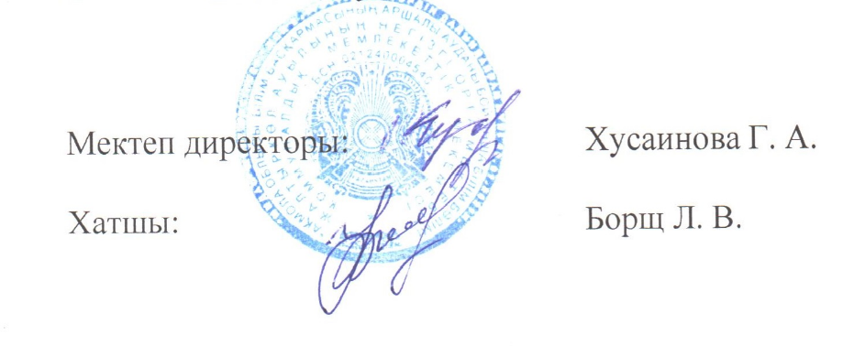

ПРОТОКОЛ №7
совещания при директоре
КГУ «Основная средняя школа села Жалтырколь»
12 марта 2022 года
Присутствовало:26
Повестка дня:
1. Предварительное трудоустройство выпускников. (Буранбаева Ж.Ж., Конорбаева Д.О.)
2. О работе психологов с социально незащищенными и неблагополучными учащимися. (Буранбаева Ж.Ж.)
3. Работа школы по воспитанию межэтнической толерантности и общественного согласия у учащихся. (Садыкова З.С.)
4. Состояние учебно-воспитательного процесса в 4-х классах. Сформированность мотивационной сферы учащихся (Борщ Л.В.)
5. О формировании навыков ЗОЖ учащихся (Садыкова З.С.)
6. О работе учителей в электронной системе «Күнделік» (Борщ Л.В.)

Слушали:
Хусаинову Г.А.-директора школы, об исполнении постановления совещание при директоре от 25 февраля 2022 года.
Буранбаева Ж.Ж.-классный руководитель 9 А класса, всего учащихся-5, из них в 10 класс-1 ученица, 4 учащихся будут поступать в колледж. По профориентации проводились классные часы, анкетирования, беседы.
Конорбаева Д.О.- классный руководитель 9 Ә класса, всего учащихся-9, из них продолжат обучение в 10 классе-4, в колледже-5. На данный момент еще не все учащиеся точно определились с профессией. Проводились беседы, классный час по профориентации.
Буранбаева Ж.Ж-педагог-психолог, о работе с социально незащищенными и неблагополучными учащимися. (анализ прилагается)
Рекомендации:
1. Продолжить создание банка данных обучающихся и семей по всем категориям;
2. Продолжить оказание помощи детям и семьям, нуждающимся в психологической поддержке.
3. Совместно с классными руководителями и заместителем директора по ВР продолжить работу по развитию культуры поведения обучающимся.
4. Вести пропаганду здорового образа жизни с использованием различных средств информации.
5. Вести работу по профилактике детского травматизма.
6. Обеспечивать контроль над посещаемостью занятий и сохранность контингента учащихся, не допускать пропусков занятий без уважительной причины.
7. Вовлекать педагогически запущенных детей и ребят в кружки и спортивные секции дополнительного образования.
Садыкову З.С.-заместителя директора по ВР, о работе школы по воспитанию межэтнической толерантности и общественного согласия у учащихся. (справка прилагается)
Выводы и рекомендации:
-В целом одобрить деятельность педагогического коллектива и классных руководителей по воспитанию и формированию культуры толерантных отношений.
-Рекомендовать классным руководителям организовать более активное участие класса в участии классных часов, так как коллективные дела являются мощным средством воспитания толерантности.
-Рекомендовать классным руководителям более полно использовать возможности библиотек, Интернета, общественных организаций и информационных материалов национальнокультурных обществ в воспитании толерантности.
Борщ Л.В.-заместителя директора по УВР, о состояние учебно-воспитательного процесса в 4-х классах, сформированности мотивационной сферы учащихся.(справка прилагается)
Шухитова А.О.-классный руководитель 4Ә класса, всего-17 учащихся, из них отличников-3 (Дарменова Н. Жақсылық А. Қараман Е.), хорошистов-11, с одной «4»-1 (Темірболат А.), с одной «3»-1 (Касен Қ.).
Смаилова С.А.-классный руководитель 4А класса,всего-6 учащихся, отличников -3( Ажигов А. Ашимова А. Нұрлыхан Н.), хорошистов-1.
Выводы:
1. Коллективы 4-х классов – полностью сформированы.
2. Учащиеся готовы к продолжению образования на новой ступени обучения, в их познавательной деятельности преобладает направленность на приобретение знаний.
3. Качество знаний учащихся 4-х классов находится на достаточном уровне.
4. Воспитательные задачи решены на удовлетворительном уровне.
Рекомендации:
Учителям 4-х классов
1. Усилить работу со слабоуспевающими учащимися.
2. Постоянно соблюдать гигиенические требования рациональной организации урока.
3. Обратить внимание на алгоритм решения текстовых задач с обязательной постановкой вопросов.
4. Продолжать работу по формированию классного коллектива и подготовке учащихся к обучению на новой ступени.
Садыкову З.С.-заместителя директора по ВР, о формировании навыков ЗОЖ учащихся.
Работа по формированию навыков ЗОЖ в школе ведется согласно плана. Проводятся классные часы, беседы, спортивные игры, на уроках физкультминутки. В школе ведутся спортивные секции по волейболу и баскетболу.

Рекомендации:
1. Активно внедрять в практику принципы здоровьесберегающей педагогики, рационально организовывать урок с учётом работоспособности учащихся.
2. На общешкольных и классных родительских собраниях провести целенаправленную работу с родителями по вопросам охраны и укрепления здоровья детей и профилактике курения, употребления наркотиков и спиртных напитков.
3. Психологу школы провести тренинг с обучающимися по формированию здорового образа жизни, профилактики наркомании и курения.
Борщ Л.В.-заместителя директора по УВР, о работе учителей в электронной системе «Күнделік». По итогам проверки ведения Кунделик было выявлено:
- в основном педагоги заполняют журналы своевременно,
- есть педагоги не своевременно заполняют ФО, выдают д.з: Каким Ж.Ж. (сделано письменное предупреждеие)
-не все педагоги указывают время на выполнение д.з.: Сейтен Н.К., Шухитова А.О. (сделано устное предупреждение)
-низкая активность входов/просмотров учащихся и родителей в общем по школе.
ПОСТАНОВИЛИ:
- Классным руководителям 9 классов продолжить профориентационную работу.
Ответственные: Буранбаева Ж.Ж. Конарбаева Д.О.
- Работа психологов с социально незащищенными и неблагополучными учащимися удовлетворительная. Психолога принять во внимания данные рекомендации.
Ответственные: Буранбаева Ж.Ж. Карымсакова Г.М.
- Работа школы по воспитанию межэтнической толерантности и общественного согласия у учащихся удовлетворительная
- Состояние учебно-воспитательного процесса в 4-х классах на хорошем уровне. Провести административные срезы знаний учащихся 4 классов на второй неделе мая.
Ответственная: Борщ Л.В.
- По формированию навыков ЗОЖ учащихся взять на контроль выполнение данных рекомендаций.
Ответственная: Садыкова З.С.
- Классным руководителям отработать активность входов /просмотров учащимися и родителями в электронной системе «Күнделік».
Ответственные: классные руководители, Борщ Л.В.

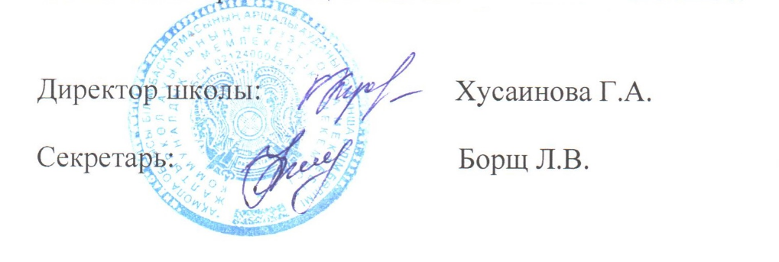

№7 хаттама
директор жанындағы кеңестер
«Жалтыркөл ауылының негізгі орта мектебі» КММ
2022 жылғы 12 наурыз
Қатысқандар: 26
Күн тәртібі:
- Түлектерді алдын ала жұмысқа орналастыру. (Буранбаева Ж. Ж., Конорбаева Д. О.)
2. Әлеуметтік қорғалмаған және нашар студенттермен психологтардың жұмысы туралы. (Буранбаева Ж. Ж.)
3. Оқушылардың этносаралық толеранттылық пен қоғамдық келісімді тәрбиелеу бойынша мектеп жұмысы. (Садықова З. С.)
4. 4-сыныптардағы оқу - тәрбие процесінің жай-күйі. Оқушылардың мотивациялық саласының қалыптасуы (Борщ Л. В.)
5. Оқушылардың СӨС дағдыларын қалыптастыру туралы (Садыкова З. С.)
6. "Күнделік" электронды жүйесіндегі мұғалімдердің жұмысы туралы (Борщ Л. В.)
Тыңдалды:
Хусаинова Г.А.-мектеп директоры, 2022 жылғы 25 ақпандағы директордың жанындағы кеңестің қаулысының орындалуы туралы.
Ж. Ж. Буранбаева-9 А сыныбының сынып жетекшісі, барлық оқушылар-5, оның ішінде 10 сыныпқа-1 оқушы, 4 оқушы колледжге түсетін болады. Кәсіптік бағдар бойынша сынып сағаттары, сауалнамалар, әңгімелесулер өткізілді.
Конарбаева Д.О. - 9 Ә сыныбының сынып жетекшісі, барлық оқушылар-9, оның ішінде оқуын 10 сыныпта-4, колледжде-5 жалғастырады. Қазіргі уақытта барлық емес, оқушылар дәлме-дәл анықталды кетті. Әңгімелесу, кәсіптік бағдар беру бойынша сынып сағаты өткізілді.
Ж. Ж. Буранбаева-педагог-психолог, әлеуметтік қорғалмаған және жағдайы нашар оқушылармен жұмыс туралы. (талдау қоса беріледі)
Ұсынымдар:
1. Барлық санаттар бойынша білім алушылар мен отбасылардың деректер банкін құруды жалғастыру;
2. Психологиялық қолдауды қажет ететін балалар мен отбасыларға көмек көрсетуді жалғастыру.
3. Сынып жетекшілерімен және Директордың ТЖ жөніндегі орынбасарымен бірлесіп, Оқушылардың мінез-құлық мәдениетін дамыту бойынша жұмысты жалғастыру.
4. Әр түрлі ақпарат құралдарын қолдана отырып, салауатты өмір салтын насихаттау.
5. Балалар жарақатының алдын алу бойынша жұмыс жүргізу.
6. Оқушылардың сабаққа қатысуын және контингентінің сақталуын бақылауды қамтамасыз ету, дәлелді себептерсіз сабақтардың өткізілуіне жол бермеу.
7. Педагогикалық қараусыз қалған балалар мен балаларды қосымша білім беру үйірмелері мен спорт секцияларына тарту.
З.С. Садықова-мектеп директорының тәрбие ісі жөніндегі орынбасары, мектеп оқушыларының этносаралық толеранттылық пен қоғамдық келісімге тәрбиелеу жөніндегі жұмысы туралы. (анықтама қоса беріледі)
Қорытындылар мен ұсыныстар:
- Толерантты қарым-қатынас мәдениетін қалыптастыру және тәрбиелеу бойынша педагогикалық ұжым мен сынып жетекшілерінің қызметін жалпы мақұлдасын.
- Сынып жетекшілеріне сынып сағаттарына белсенді қатысуды ұйымдастыруды ұсыну, өйткені ұжымдық істер толеранттылыққа тәрбиелеудің қуатты құралы болып табылады.
- Сынып жетекшілеріне толеранттылыққа тәрбиелеуде кітапханалардың, интернеттің, қоғамдық ұйымдардың және ұлттық мәдени қоғамдардың ақпараттық материалдарының мүмкіндіктерін неғұрлым толық пайдалану ұсынылсын.
Борщ Л.В.-директордың оқу-тәрбие ісі жөніндегі орынбасары, 4-сыныптардағы оқу-тәрбие процесінің жай-күйі, оқушылардың уәждемелік саласының қалыптасуы туралы.(спрей қоса беріледі)
Шухитова А.О.-4А сынып жетекшісі, барлығы-17 оқушы, оның ішінде үздіктер-3 (Дарменова Н. Жақсылық А. Қараман Е.), хорошистер-11, бір "4"-1 (Темірболат А.), бір "3"-1 (Қасен қ.).
Смаилова С. А.-4а сынып жетекшісі, барлығы-6 оқушы, үздіктер-3 (Ажигов А. Ашимова А. Нурлыхан Н.), хорошистов-1.
Қорытындылар:
1. 4-сынып ұжымдары – толық құрылған.
2. Оқушылар білім беруді оқытудың жаңа сатысында жалғастыруға дайын, олардың танымдық қызметінде білім алуға баса назар аударылады.
3. 4 сынып оқушыларының білім сапасы жеткілікті деңгейде.
4. Тәрбие міндеттері қанағаттанарлық деңгейде шешілді.
Ұсынымдар:
4 сынып мұғалімдеріне
1. Үлгерімі нашар оқушылармен жұмысты күшейту.
2. Сабақты тиімді ұйымдастырудың гигиеналық талаптарын үнемі сақтау.
3. Міндетті сұрақтар қою арқылы мәтіндік есептерді шешу алгоритміне назар аударыңыз.
4. Сынып ұжымын қалыптастыру және оқушыларды жаңа сатыда оқытуға дайындау бойынша жұмысты жалғастыру.
З.С. Садыкова-оқушылардың СӨС дағдыларын қалыптастыру бойынша директордың орынбасары.
Мектепте СӨС дағдыларын қалыптастыру бойынша жұмыс жоспарға сәйкес жүргізіледі. Сынып сағаттары, әңгімелесулер, спорттық ойындар, дене шынықтыру сабақтары өткізіледі. Мектепте волейбол және баскетбол бойынша спорттық секциялар өткізіледі.

Ұсынымдар:
1. Денсаулық сақтау педагогикасының принциптерін практикаға белсенді енгізу, оқушылардың жұмыс қабілеттілігін ескере отырып сабақты ұтымды ұйымдастыру.
2. Жалпы мектептік және сыныптық ата-аналар жиналыстарында балалардың денсаулығын сақтау және нығайту, темекі шегудің, есірткі мен спирттік ішімдіктерді тұтынудың алдын алу мәселелері бойынша ата-аналармен мақсатты жұмыс жүргізу.
3. Мектеп психологы салауатты өмір салтын қалыптастыру, нашақорлық пен темекі шегудің алдын алу бойынша оқушылармен тренинг өткізсін.
Борщ Л.В.-директордың оқу-тәрбие ісі жөніндегі орынбасары, "Күнделік"электронды жүйесіндегі мұғалімдердің жұмысы туралы. Тексеру қорытындысы бойынша Құндыз анықталды:
- негізінен педагогтар журналдарды уақытылы толтырады;,
- - мұғалімдер ФО-ны уақтылы толтырмайды, д. з. береді: Каким Ж. Ж. (жазбаша ескерту жасалды)
- барлық мұғалімдер Д. з. орындау уақытын көрсете бермейді: Сейтен Н. К., Шухитова А.О. (ауызша ескерту жасалды)
- жалпы мектеп бойынша оқушылар мен ата-аналардың кіру/қарау белсенділігінің төмендігі.

ҚАУЛЫ ЕТТІ:
1. 9 сынып жетекшілеріне кәсіби бағдар беру жұмыстарын жалғастыру.
Жауапты: Буранбаева Ж. Ж. Конарбаева Д. О.
2. Әлеуметтік қорғалмаған және қолайсыз студенттермен психологтардың жұмысы қанағаттанарлық. Психологтың назарға осы ұсыныстарды қабылдауға.
Жауапты: Буранбаева Ж. Ж. Қарымсақова Г. М.
3. Этносаралық толеранттылық пен қоғамдық келісімді тәрбиелеу бойынша мектеп жұмысы қанағаттанарлық
4. 4-сыныптардағы оқу-тәрбие процесінің жағдайы жақсы деңгейде. Мамыр айының екінші аптасында 4 сынып оқушыларының біліміне әкімшілік бөлімдер жүргізу.
Жауапты: Борщ Л. В.
5. Оқушылардың СӨС дағдыларын қалыптастыру бойынша осы ұсыныстардың орындалуын бақылауға алу.
Жауапты: Садыкова З. С.
6. Сынып жетекшілері "Күнделік"электронды жүйесінде оқушылар мен ата-аналардың кіру /қарау белсенділігін пысықтасын.
Жауаптылар: сынып жетекшілері, Борщ Л. В.

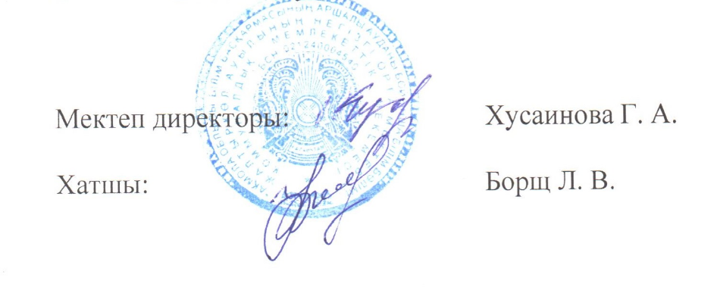

ПРОТОКОЛ №8
совещания при директоре
КГУ «Основная средняя школа села Жалтырколь»
30 апреля 2022 года
Присутствовало:26
Повестка дня:
- О подготовке к итоговой аттестации и завершении учебного года.
Ответственная: Хусаинова Г.А.-директор школы
- Формирование предметно-языковых компетенций на уроках ЕМЦ на английском языке.
Ответственная: Ахай Саягуль-учитель информатики.
- Об итогах кружковой работы и внеклассных занятий с учащимися.
Ответственная: ,Садыкова З.С.-заместитель директора по ВР
- Мониторинг работы в системе «Күнделік»
Ответственная: Борщ Л.В.-завуч
- Состояние работы по профилактике ПДД, ДТП, пожарной безопасности.
Ответственная: Садыкова З.С.-заместитель директора по ВР
СЛУШАЛИ:
Хусаинову Г.А.-директора школы, о проделанной работе по постановлению совещания при директоре от 12 марта 2022 года;
о подготовке к итоговой аттестации и завершении учебного года.
Согласно Приказ Министра образования и науки Республики Казахстан от 20 апреля 2022 года № 159. «Об утверждении сроков завершения 2021-2022 учебного года и проведения итоговой аттестации обучающихся в организациях среднего образования»
1. Утвердить следующие сроки завершения учебного года:
1) учебные занятия в организациях среднего образования независимо от формы собственности и ведомственной подчиненности – 25 мая 2022 года;
2) итоговые выпускные экзамены обучающихся 9 (10) классов – с 28 мая по 6 июня 2022 года;
2. Утвердить следующие сроки проведения итоговой аттестации:
для обучающихся 9 (10) классов с соблюдением санитарных требований:
1) письменный экзамен по казахскому/русскому языку (язык обучения) в форме эссе – 28 мая 2022 года;
2) письменный экзамен (контрольная работа) по математике (алгебре) – 31 мая 2022 года;
3) письменный экзамен (работа с текстом, выполнение заданий по тексту) по казахскому языку и литературе в классах с русским языком обучения и письменный экзамен (работа с текстом, выполнение заданий по тексту) по русскому языку и литературе в классах с казахским языком обучения – 3 июня 2022 года;
4) письменный экзамен по предмету по выбору (Биология, География, Всемирная история, Литература (по языку обучения), Иностранный язык (английский) – 6 июня 2022 года.
3. С целью повышения качества обучения и восполнения пробелов в знаниях, допущенных в период пандемии, ограничительных мер, с 26 мая по 17 июня 2022 года организовать обучение в Летней школе для обучающихся 1-8 классов.
Борщ Л.В.-заместителя директора по УР, о подготовке к итоговой аттестации учащихся 9 классов.
Подготовка к итоговой аттестации осуществляется по плану: на уроках, во внеурочное время, на консультациях, согласно утвержденного графика.
Ахай С.-учитель информатики, о формировании предметно-языковых компетенций на уроках ЕМЦ на английском языке.
Мною проводятся уроки и факультативные занятия по информатике 8-9 «Ә» классах с частичным погружением английского языка. Занятия проводятся по утвержденным планам. Работу по формированию предметно-языковых компетенций на уроках информатики, осуществляем совместно с учителями английского языка Молдажановой Н.М. Мухамедшарипова К.С.
Садыкову З.С.-заместителя директора по ВР, об итогах кружковой работы и внеклассных занятий с учащимися.
В ходе проверки были дважды посещены все кружковые и секционные занятия, проверены планы, проведены собеседования с учащимися и руководителями секций и кружков. Выявлено, что наибольшей популярностью у ребят пользуются спортивные секции. В момент проведения занятий присутствовало 98 % списочного состава учащихся, все в спортивной форме. Главной чертой занятий в спортивных секциях является настрой учащихся на работу, на обучение новым приемам и навыкам, а не просто на игру. В начале занятий преподавателем ставится определенная обучающая цель, в конце занятий подводится итог.
В секции волейбола занимаются 15 учащихся 7-9 классов. В секции баскетбола занимаются 15 учащихся.
В 5-9 классах проводятся курс «Глобальные компетенции».
В 2-4 «Ә» классах ведутся кружки по развитию атематической грамотности.
В 5-7 «Ә» классах проводятся факультативные занятия по краеведению.
В 8-9 «Ә» классах факультативные занятия по информатики с погружением английского языка.
Руководители кружков и секций имеют планы работы, ведут электронные журналы занятий и учет посещаемости ребят.
Учащиеся принимают участие в конкурсах, олимпиадах разного уровня.
Нужно отметить продуктивность занятий под руководством Мукишовой Г.М..-учителя биологии и географии, учащиеся занимают призовые места (Квачко А. Капан Н.-2 место в предметной олимпиаде по биологии, Хамитжанова А- 3 место в конкурсе проектов «Аршалы дарыны»).
Предложение: активнее участвовать в конкурсах, олимпиадах, в конце каждой четверти делать выставку работ.
Борщ Л.В.-заместителя директора по УР, которая ознакомила с мониторингом работы в системе «Кунделик».
Нужно отметить, что в этом 2022 году снизилась динамика ведения электронного журнала, с момента включения отчетности по входу в систему «Кунделик» учащихся и родителей.
А так же не своевременно ведут электронный журнал следующие учителя:
Каким Ж.Ж.-0%, Әбдикасым М.А., Жабайханова К.А.
Садыкову З.С.-заместителя директора по ВР, о состоянии работы по профилактике ПДД, ДТП, пожарной безопасности.
В 1-8 классах занятия проводятся согласно расписания и утвержденных планов. Во время декады по ПДД проводились внеклассные мероприятия.
Замзагуль Сериковна отметила, что необходимо соблюдать безопасность, а лучше иметь систему комплексной безопасности, которая подразумевает состояние социального, техногенного и природного характера, обеспечивающее его безопасное функционирование.
(Демонстрация фильма об организации безопасности в школах нашей страны.)
Комплексная безопасность образовательного учреждения — это совокупность мер и мероприятий, осуществляемых во взаимодействии с правоохранительными структурами, другими вспомогательными службами и общественными организациями, обеспечение его безопасного функционирования, а также готовности сотрудников и учащихся к
рациональным действиям в чрезвычайных ситуациях. Формируется и достигается комплексная безопасность образовательного учреждения по нескольким направлениям.
1.Работа по антитеррористической защищенности и противодействию терроризму и экстремизму.
2. Работа по обеспечению охраны образовательного учреждения.
3. Пожарная безопасность.
ПБ в школе – сохранение жизни и здоровья учащихся и персонала за счет высокой степени противопожарного состояния учреждения, исключения предпосылок к возгоранию и возникновению пожара.
Карымсакова Г.М.- председатель профсоюза, предложила кандидатуры на награждение грамотами от РОО: Молдажанова Н.М.-учитель английского языка, Ниязова М.С.- учитель русского языка и литературы, Бакетаева Ж.Ж.-учитель начальных классов.
ПОСТАНОВИЛИ:
- Составить план работы по Летней школе.
Ответственные: Борщ Л.В., Садыкова З.С.
- Работа кружков и внеклассных занятий удовлетворительная.
- Провести выставку творческих работ. (20 мая)
Ответственные: Садыкова З.С., руководители кружков и внеклассных занятий.
- Сделать устное предупреждение учителям Жабайхановой К.А., Әбдикасым М.А. выговор Каким Ж.Ж. за не своевременное ведение электронного журнала.
- Работа по профилактике ПДД, ДТП, пожарной безопасности удовлетворительная.
- Ходатайствовать о награждении грамотами РОО учителей: Молдажанову Н.М., Ниязову М.С., Бакетоеву Ж.Ж.

№8 ХАТТАМА
директор жанындағы кеңестер
«Жалтыркөл ауылының негізгі орта мектебі» КММ
2022 жылғы 30 сәуір
Қатысқандар: 26
Күн тәртібі:
1. Қорытынды аттестаттауға дайындық және оқу жылының аяқталуы туралы.
Жауапты: Хусаинова Г. А.-мектеп директоры
2. ЖМЦ сабақтарында ағылшын тілінде пәндік-тілдік құзыреттілікті қалыптастыру.
Жауапты: Ахай Саягүл-информатика пәнінің мұғалімі.
3. Үйірме жұмысының және оқушылармен сыныптан тыс сабақтардың қорытындылары туралы.
Жауапты: Садыкова З. С. - директордың тәрбие ісі жөніндегі орынбасары
4. "Күнделік" жүйесіндегі жұмыс мониторингі
Жауапты: Борщ Л. В. - оқу ісінің меңгерушісі
5. ЖҚЕ, ЖКО, өрт қауіпсіздігінің алдын алу бойынша жұмыс жағдайы.
Жауапты: Садыкова З. С. - директордың тәрбие ісі жөніндегі орынбасары

Құсайынова Г. А.-директор жанындағы кеңестің 2022 жылғы 12 наурыздағы қаулысы бойынша атқарылған жұмыстар туралы;
қорытынды аттестаттауға дайындық және оқу жылының аяқталуы туралы.
Қазақстан Республикасы Білім және ғылым министрінің 2022 жылғы 20 сәуірдегі № 159 бұйрығына сәйкес. "2021-2022 оқу жылының аяқталу және орта білім беру ұйымдарында білім алушыларды қорытынды аттестаттауды өткізу мерзімдерін бекіту туралы"
1. Оқу жылын аяқтаудың келесі мерзімдері бекітілсін:
1) меншік нысанына және ведомстволық бағыныстылығына қарамастан орта білім беру ұйымдарындағы оқу сабақтары-2022 жылғы 25 мамыр;
2) 9 (10) сынып білім алушыларының қорытынды бітіру емтихандары – 2022 жылғы 28 мамырдан 6 маусымға дейін;
2. Қорытынды аттестаттауды өткізудің келесі мерзімдері бекітілсін:
санитариялық талаптарды сақтай отырып, 9 (10) сынып білім алушылары үшін:
1) қазақ/орыс тілінен (оқыту тілі) эссе түріндегі жазбаша емтихан-2022 жылғы 28 мамыр;
2) Математика (Алгебра) бойынша жазбаша емтихан (бақылау жұмысы) - 31 мамыр 2022 жыл;
3) орыс тілінде оқытатын сыныптардағы қазақ тілі мен әдебиеті бойынша жазбаша емтихан (мәтінмен жұмыс, мәтін бойынша тапсырмаларды орындау) және қазақ тілінде оқытатын сыныптардағы орыс тілі мен әдебиеті бойынша жазбаша емтихан (мәтінмен жұмыс, мәтін бойынша тапсырмаларды орындау) – 2022 жылғы 3 маусым;
4) таңдау пәні бойынша жазбаша емтихан (Биология, География, Дүниежүзі тарихы, Әдебиет (оқыту тілі бойынша), шет тілі (ағылшын) – 2022 жылғы 6 маусым.

3. Оқыту сапасын арттыру және пандемия, шектеу шаралары кезеңінде жіберілген білімдегі олқылықтардың орнын толтыру мақсатында 2022 жылғы 26 мамыр мен 17 маусым аралығында 1-8 сынып оқушылары үшін Жазғы Мектепте оқыту ұйымдастырылсын.
Борщ Л.В.-директордың ОД жөніндегі орынбасары, 9-сынып оқушыларын қорытынды аттестаттауға дайындау туралы.
Қорытынды аттестаттауға дайындық жоспар бойынша: бекітілген кестеге сәйкес сабақтарда, сабақтан тыс уақытта, консультацияларда жүзеге асырылады.
Ахай С.-ЖМЦ сабақтарында ағылшын тілінде пәндік-тілдік құзыреттілікті қалыптастыру туралы информатика мұғалімі.
Мен 8-9 "Ә" сыныптарында информатика бойынша сабақтар мен факультативтік сабақтар өткіземін. Сабақтар бекітілген жоспарлар бойынша жүргізіледі. Информатика сабақтарында пәндік-тілдік құзыреттіліктерді қалыптастыру бойынша жұмыстарды ағылшын тілі мұғалімдері Молдажанова Н.М. Мухамедшарипова К. С. бірлесіп жүзеге асырамыз.
З.С. Садыкова-директордың тәрбие ісі жөніндегі орынбасары, студенттермен үйірме жұмысының және сыныптан тыс жұмыстардың нәтижелері туралы.
Тексеру барысында барлық үйірме және секциялық сабақтарға екі рет қатысты, жоспарлар тексерілді, оқушылармен және секциялар мен үйірмелердің басшыларымен әңгімелесу өткізілді. Спорттық секциялар балалар арасында ең танымал екендігі анықталды. Сабақ өткізу кезінде оқушылардың тізімдік құрамының 98% қатысты, барлығы спорттық формада. Спорт секцияларындағы сабақтардың басты ерекшелігі оқушылардың жұмысқа деген көңіл-күйі, жай ғана ойынға емес, жаңа тәсілдер мен дағдыларға үйрету болып табылады. Сабақтың басында мұғалім белгілі бір оқу мақсатын қояды, сабақтың соңында қорытынды жасалады.
Волейбол секциясында 7-9 сыныптардың 15 оқушысы айналысады. Баскетбол секциясында 15 оқушы жаттығады.
5-9 сыныптарда "жаһандық құзыреттер"курсы өткізіледі.
2-4" Ә " сыныптарында атематикалық сауаттылықты дамыту бойынша үйірмелер жүргізіледі.
5-7" Ә " сыныптарында өлкетану бойынша факультативтік сабақтар өткізіледі.
8-9" Ә " сыныптарында ағылшын тілін тереңдете отырып, Информатика бойынша факультативтік сабақтар өткізіледі.
Үйірмелер мен секциялар басшыларының жұмыс жоспарлары болады, сабақтардың электрондық журналдарын және балалардың қатысуын есепке алуды жүргізеді.
Оқушылар түрлі деңгейдегі конкурстарға, олимпиадаларға қатысады.
Г. М. Мукишованың жетекшілігімен жүргізілетін сабақтардың өнімділігін атап өткен жөн..- биология және география пәні мұғалімдері, оқушылар жүлделі орындарға ие болды (Квачко А.Капан Н. - биология пәні бойынша олимпиадада 2 орын, Хамитжанова А - "Аршалы дарыны"жобалар байқауында 3 орын).
Ұсыныс: конкурстарға, олимпиадаларға белсенді қатысу, әр тоқсанның соңында жұмыс көрмесін өткізу.
Борщ Л.В.-директордың ОЖ жөніндегі орынбасары, Ол "Кунделик"жүйесіндегі жұмыс мониторингімен таныстырды.
Айта кету керек, 2022 жылы оқушылар мен ата-аналардың "Кунделик" жүйесіне кіру туралы есеп енгізілген сәттен бастап электронды журналды жүргізу динамикасы төмендеді.
Сондай-ақ, келесі мұғалімдер электронды журналды уақтылы жүргізбейді:
Қандай Ж. Ж.-0%, Әбдікасым М. А., Жабайханова К. А.
З.С. Садыкова-директордың ТЖ жөніндегі орынбасары, ЖҚЕ, ЖКО, өрт қауіпсіздігінің алдын алу бойынша жұмыстың жағдайы туралы.
1-8 сыныптарда сабақтар кестеге және бекітілген жоспарларға сәйкес жүргізіледі. Онкүндік кезінде жол қозғалысы ережелері бойынша сыныптан тыс іс-шаралар өткізілді.
Замзагуль Сериковна қауіпсіздікті сақтау қажет екенін, ал оның қауіпсіз жұмыс істеуін қамтамасыз ететін әлеуметтік, техногендік және табиғи сипаттағы жағдайды білдіретін Кешенді қауіпсіздік жүйесінің болғаны дұрыс екенін атап өтті.
(Біздің елдегі мектептерде Қауіпсіздікті ұйымдастыру туралы фильм көрсету.)
Білім беру мекемесінің кешенді қауіпсіздігі-бұл құқық қорғау құрылымдарымен, басқа да қосалқы қызметтермен және қоғамдық ұйымдармен өзара іс-қимыл жасау, оның қауіпсіз жұмыс істеуін қамтамасыз ету, сондай-ақ қызметкерлер мен оқушылардың
төтенше жағдайлардағы ұтымды іс-қимылдарға. Бірнеше бағыт бойынша білім беру мекемесінің кешенді қауіпсіздігі қалыптасады және қол жеткізіледі.
1.Терроризмге қарсы қорғалу және терроризм мен экстремизмге қарсы іс-қимыл бойынша жұмыс.
2. Білім беру мекемесін қорғауды қамтамасыз ету бойынша жұмыс.
3. Өрт қауіпсіздігі.
Мектептегі ПБ-мекеменің өртке қарсы жағдайының жоғары дәрежесі есебінен оқушылар мен персоналдың өмірі мен денсаулығын сақтау, өрт пен өрттің пайда болу алғышарттарын болдырмау.
Карымсакова Г.М. - кәсіподақ төрайымы, РББ атынан грамоталармен марапаттауға үміткерлерді ұсынды: Молдажанова Н.М.-ағылшын тілі мұғалімі, Ниязова М.С. - орыс тілі мен әдебиеті мұғалімі, Бакетаева Ж. Ж.-бастауыш сынып мұғалімі.
ҚАУЛЫ ЕТТІ:
1. Жазғы мектеп бойынша жұмыс жоспарын құру.
Жауапты: Борщ Л. В., Садыкова З. С.
2. Үйірмелер мен сыныптан тыс жұмыстардың жұмысы қанағаттанарлық.
3. Шығармашылық жұмыстар көрмесін өткізу. (20 мамыр)
Жауаптылар: Садыкова З.С., үйірмелер мен сыныптан тыс жұмыстардың жетекшілері.
4. Электронды журналды уақытылы жүргізбегені үшін Қ. А. Жабайхановаға, М. А. Әбдікасымға ескерту Жасасын, Ж. Ж. Кәкімов сөгіс берсін.
5. ЖҚЕ, ЖКО, өрт қауіпсіздігінің алдын алу бойынша жұмыс қанағаттанарлық.
6. РББ грамоталарымен марапаттау туралы өтініш: Молдажанова Н.М., Ниязова М.С., Бакетоева Ж. Ж.

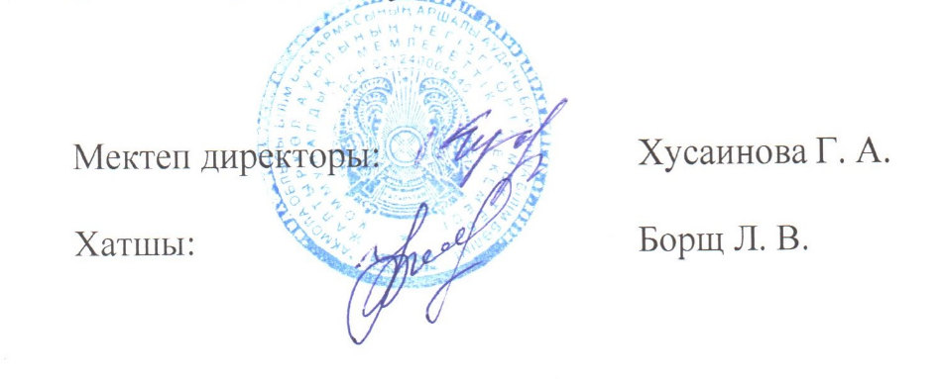

ПРОТОКОЛ №9
совещания при директоре
КГУ «Основная средняя школа села Жалтырколь»
24 мая 2022 года
Присутствовало:26
Повестка дня:
- О мероприятиях по завершению учебного года.
Ответственная: Хусаинова Г.А.-директор школы
- Итоги работы методической службы школы. Работа МО школы.
Ответственные: Борщ Л.В.-завуч, руководители МО: Мукишова Г.М., Муминова А.Р., Смаилова С.А.
- Итоги выполнения плана ВШК.
Ответственная: Борщ Л.В.-завуч
- О выполнении государственных программ с учетом их практической части за 2021-2022уч. год.
Ответственная: Борщ Л.В.-завуч
- О подготовке к летнему оздоровительному отдыху учащихся. Организация Летней школы.
Ответственная: Садыкова З.С.-заместитель директора по ВР, Борщ Л.В.-завуч

СЛУШАЛИ:
Хусаинову Г.А.-директора школы, о проделанной работе по постановлению совещания при директоре от 30 апреля 2022 года.
О мероприятиях по завершению учебного года.
25 мая -Последний звонок, ответственные: Конорбаева Д.О., Буранбаева Ж.Ж.
С 28.05 по 06.06-итоговая аттестация, в соответствии с утвержденным графиком.
9 июня-Выпускной (вручение аттестатов об окончании основного среднего образования), ответственные: Садыкова З.С., Борщ Л.В.
Смаилову С.А.-руководителя МО учителей начальных классов. (Анализ работы МО прилагается)
Муминову А.Р.-руководителя МО учителей ГЦ (Анализ работы МО прилагается)
Мукишову Г.М.-руководителя МО учителей ЕМЦ (Анализ работы МО прилагается).
Борщ Л.В.-завуча об итогах работы методической службы школы. (Анализ работы методической службы прилагается)
Основные достижения методической работы школы в 2021-2022 учебном году:
- Реализация на первой ступени школы ГОСО позволила снизить психологическую напряжённость среди учителей начальной школы и создать условия для качественной работы в данном направлении в основной школе.
- Активизировалась работа учителей по представлению собственного педагогического опыта и изучению опыта коллег.
Следует выделить ряд актуальных для развития системы методической работы школы проблем:

- Объективность оценки результатов работы учителей в области самообразования.
- Проблема профессиональной активности педагогов.
Рекомендации:
В целях координации действий и более квалифицированного планирования методической работы активизировать работу общешкольного Методического Совета,
Продолжить проведения предметных недель по всем учебным дисциплинам.
Ввести в практику меры поощрения учителей за высокие показатели в УВП, методическую работу и своевременность сдачи отчетов.
Обратить внимание учителей иностранного языка, физики, информатики, физической культуры, биологии на недостаточную работу по подготовке учащихся к предметным олимпиадам.
Руководителям ШМО:
- составить график взаимопосещения уроков во всех методических объединениях;
- запланировать проведение уроков и занятий во внеклассной работе с использованием ИКТ, провести анализ эффективности данных уроков;
- предусмотреть исследовательские и проектные работы с учащимися в новом учебном году.
Об итогах выполнения плана ВШК (Отчет прилагается).
В целом по итогам внутришкольного контроля за 2021-2022 учебный год справедливо отметить, что деятельность педагогического коллектива осуществлялась в соответствии с законом Республики Казахстан «Об образований», Уставом школы, положением о промежуточной и итоговой аттестации и локальными актами школы. Выявленные недостатки проанализированы и при составлении плана-графика внутришкольного контроля на будущий год будут обязательно учтены.
О выполнении государственных программ с учетом их практической части за 2021-2022уч. год.
Образовательная программа по всем учебным предметам и курсам внеурочной деятельности за 2021/2022 учебный год выполнена в полном объёме.
Садыкову З.С.-заместителя директора школы по ВР о подготовке к летнему оздоровительному отдыху учащихся.
В школе в летний период будет организован пришкольный лагерь.
1 сезон с 1 июня по 17 июня (ответственные: Кожахметова С.А. Утепбергенова Г.К, Карымсакова Г.М.)
2 сезон с 20 июня по 8 июля (ответственные: Сабиева А.А. Бакетаева Ж.Ж. Жабайханова К.А.)
Борщ Л.В.-завуч об организации Летней школы.
Летняя школа будет работать с 26 мая по 17 июня по утвержденному плану.
В летнею школу записалось (по заявлению родителей)-103 учащихся, из них 68 учащихся 1-4 классов, 5-8 классов-35.
Составлено и утверждено расписание занятий. Занятия будут проводится по утвержденным календарно-тематическим планам.
ПОСТАНОВИЛИ:
- Провести мероприятия по завершению 2021-2022 учебного года
25 мая -Последний звонок, ответственные: Конорбаева Д.О., Буранбаева Ж.Ж.
С 28.05 по 06.06-итоговая аттестация, в соответствии с утвержденным графиком.
9 июня-Выпускной (вручение аттестатов об окончании основного среднего образования), ответственные: Садыкова З.С., Борщ Л.В.
2. Работа методической службы школы удовлетворительная.
3. План ВШК выполнен в полном объёме. При составлении плана на следующий год учесть недочеты.
Ответственная: Борщ Л.В.-завуч.
4. Государственные программы с учетом их практической части за 2021-2022уч. год выполнены.
5. Утвердить ответственных за пришкольный лагерь.
1 сезон с 1 июня по 17 июня (ответственные: Кожахметова С.А. Утепбергенова Г.К, Карымсакова Г.М.)
2 сезон с 20 июня по 8 июля (ответственные: Сабиева А.А. Бакетаева Ж.Ж. Жабайханова К.А.)
Ответственная: Хусаинова Г.А.-директор школы

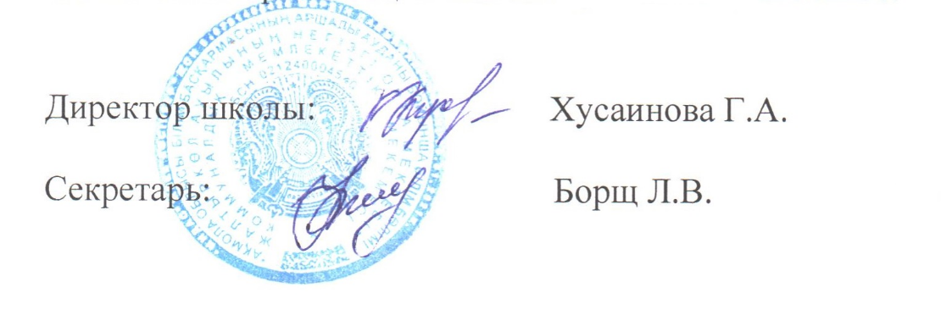

№9 ХАТТАМА
директор жанындағы кеңестер
«Жалтыркөл ауылының негізгі орта мектебі» КММ
2022 жылғы 24 мамыр
Қатысқандар: 26
Күн тәртібі:
1. Оқу жылының аяқталуы бойынша іс-шаралар туралы.
Жауапты: Хусаинова Г. А.-мектеп директоры
2. Мектептің әдістемелік қызметінің жұмыс қорытындысы. Мектеп ӘБ жұмысы.
Жауапты:Борщ Л. В.-оқу ісінің меңгерушісі,МҰ жетекшілері:Мукишова Г.М., Муминова А. Р., Смаилова С. А.
3. ЖББМ жоспарын орындау қорытындылары.
Жауапты: Борщ Л. В. - оқу ісінің меңгерушісі
4. 2021-2022 оқу жылындағы мемлекеттік бағдарламалардың практикалық бөлігін ескере отырып, олардың орындалуы туралы.
Жауапты: Борщ Л. В. - оқу ісінің меңгерушісі
5. Оқушылардың жазғы сауықтыру демалысына дайындығы туралы. Жазғы мектепті ұйымдастыру.
Жауапты: Садыкова З. С. - директордың тәрбие ісі жөніндегі орынбасары, Борщ Л. В. - оқу ісінің меңгерушісі
Хусаинова Г.А.-мектеп директоры, директор жанындағы кеңестің 2022 жылғы 30 сәуірдегі қаулысы бойынша атқарылған жұмыстар туралы.
Оқу жылының аяқталуы бойынша іс-шаралар туралы.
25 мамыр-соңғы қоңырау, жауаптылар: Қоңарбаева Д. О., Буранбаева Ж. Ж.
28.05 - 06.06-бекітілген кестеге сәйкес қорытынды аттестаттау.
9 маусым-бітіруші (негізгі орта білімді бітіргені туралы аттестаттарды табыстау), жауаптылар: Садыкова З. С., Борщ Л. В.
Смаилова С. А. - бастауыш сынып мұғалімдерінің ӘБ жетекшісі. (МҰ жұмысын талдау қоса беріледі)
Муминов А. Р.-МО мұғалімдер ГЦ басшысы (МҰ жұмысын талдау қоса беріледі)
Мукишова Г.М. - ЖМЦ мұғалімдерінің МҰ жетекшісі (МҰ жұмысын талдау қоса беріледі).
Борщ Л.В.-мектептің әдістемелік қызметінің жұмыс қорытындысы туралы оқу ісінің меңгерушісі. (Әдістемелік қызметтің жұмысын талдау қоса беріледі)
2021-2022 оқу жылындағы мектептің әдістемелік жұмысының негізгі жетістіктері:
- ГОСО мектебінің бірінші сатысын жүзеге асыру бастауыш мектеп мұғалімдері арасындағы психологиялық шиеленісті төмендетуге және негізгі мектепте осы бағытта сапалы жұмыс жасауға жағдай жасауға мүмкіндік берді.
- Өз педагогикалық тәжірибесін ұсыну және әріптестерінің тәжірибесін зерделеу бойынша мұғалімдердің жұмысы жанданды.
Мектептің әдістемелік жұмыс жүйесін дамыту үшін бірқатар өзекті мәселелерді атап өткен жөн:
- Өзін-өзі тәрбиелеу саласындағы мұғалімдер жұмысының нәтижелерін бағалаудың объективтілігі.
- Педагогтардың кәсіби белсенділігі мәселесі.
Ұсынымдар:
Іс-қимылдарды үйлестіру және әдістемелік жұмысты білікті жоспарлау мақсатында жалпымектептік әдістемелік кеңестің жұмысын жандандыру,
Барлық оқу пәндері бойынша пәндік апталықтарды өткізуді жалғастыру.
ІСБ-дағы жоғары көрсеткіштері, әдістемелік жұмысы және есептерді уақтылы тапсыруы үшін мұғалімдерді көтермелеу шараларын практикаға енгізу.
Шет тілі, физика, информатика, дене шынықтыру, биология мұғалімдерінің назарын оқушыларды пәндік олимпиадаларға дайындау бойынша жеткіліксіз жұмысқа аудару.
ШМО басшыларына:
* барлық әдістемелік бірлестіктерде сабақтарға өзара қатысудың кестесін жасау;
* АКТ-ны пайдалана отырып, сыныптан тыс жұмыста сабақтар мен сабақтар өткізуді жоспарлау, осы сабақтардың тиімділігіне талдау жүргізу;
* жаңа оқу жылында оқушылармен зерттеу және жобалау жұмыстарын қарастыру.
ЖББМ жоспарын орындау қорытындылары туралы (есеп қоса беріледі).
Жалпы, 2021-2022 оқу жылының мектепішілік бақылау қорытындысы бойынша педагогикалық ұжымның қызметі Қазақстан Республикасының "Білім туралы" Заңына, мектеп Жарғысына, аралық және қорытынды аттестаттау туралы ережеге және мектептің жергілікті актілеріне сәйкес жүзеге асырылды. Анықталған кемшіліктер талданып, келесі жылға мектепішілік бақылаудың жоспар-кестесін жасау кезінде міндетті түрде ескерілетін болады.
2021-2022 оқу жылындағы мемлекеттік бағдарламалардың практикалық бөлігін ескере отырып, олардың орындалуы туралы.
2021/2022 оқу жылындағы барлық оқу пәндері мен сыныптан тыс жұмыстар курстары бойынша білім беру бағдарламасы толық көлемде орындалды.
Садыкова З.С.-мектеп директорының тәрбие ісі жөніндегі орынбасары оқушыларды жазғы сауықтыру демалысына дайындау туралы.
Мектепте жазғы кезеңде мектеп жанындағы лагерь ұйымдастырылады.
1 маусым 1 маусымнан 17 маусымға дейін (жауаптылар: Қожахметова С. А. Утепбергенова Г. К., Қарымсақова Г. М.)
2 маусым 20 маусым мен 8 шілде аралығында (жауаптылар: Сабиева А. А. Бакетаева Ж. Ж. Жабайханова К. А.)
Борщ Л.В. - Жазғы мектепті ұйымдастыру жөніндегі оқу ісінің меңгерушісі.
Жазғы мектеп бекітілген жоспар бойынша 26 мамырдан 17 маусымға дейін жұмыс істейді.
Жазғы мектепке (ата-анасының өтініші бойынша)-103 оқушы жазылды, оның ішінде 68 оқушы 1-4 сынып, 5-8 сынып-35.
Сабақ кестесі жасалып, бекітілді. Сабақтар бекітілген Күнтізбелік-тақырыптық жоспарлар бойынша өткізіледі.

ҚАУЛЫ ЕТТІ:
1. 2021-2022 оқу жылының аяқталуы бойынша іс-шаралар өткізу
25 мамыр-соңғы қоңырау, жауаптылар: Қоңырбаева Д. О., Буранбаева Ж. Ж.
28.05 - 06.06-бекітілген кестеге сәйкес қорытынды аттестаттау.
9 маусым-бітіруші (негізгі орта білімді бітіргені туралы аттестаттарды табыстау), жауаптылар: Садыкова З. С., Борщ Л. В.

2.Мектептің әдістемелік қызметінің жұмысы қанағаттанарлық.

3. ЖББМ жоспары толық көлемде орындалды. Келесі жылға жоспар құру кезінде кемшіліктерді ескеріңіз.
Жауапты: Борщ Л. В. - оқу ісінің меңгерушісі.

- 2021-2022 оқу жылында Мемлекеттік бағдарламалар олардың практикалық бөлігін ескере отырып орындалды.

5. Мектеп жанындағы лагерьге жауаптылар бекітілсін.
1 маусым 1 маусымнан 17 маусымға дейін (жауаптылар: Қожахметова С. А. Өтепбергенова г. К., Қарымсақова г. м.)
2 маусым 20 маусым мен 8 шілде аралығында (жауаптылар: Сабиева А. А. Бакетаева Ж. Ж. Жабайханова К. А.)
Жауапты: Хусаинова Г. А.-мектеп директоры

